Министерство образования
______________________________________________
(наименование образовательной организации)
ИНДИВИДУАЛЬНОЕ ПРАКТИЧЕСКОЕ ЗАДАНИЕ
Разработка и внедрение информационного ресурса
«Электронный учебный кабинет преподавателя и студента»
ОТЧЁТ
Выполнил: студент группы ________
Кирчу Игорь
Проверил: преподаватель
________________________
Оценка: ______ Дата: __________
2026
СОДЕРЖАНИЕ

Чтобы обновить номера страниц в содержании, в Word нажмите правой кнопкой по содержанию → «Обновить поле».

1. Цель и постановка задачи
Цель работы: разработать информационный ресурс для организации учебного процесса, в котором преподаватель размещает теоретические материалы по дисциплинам, контрольные вопросы и тесты, а студент изучает лекции последовательно и подтверждает усвоение каждой темы. Выполнить внедрение приложения на компьютер преподавателя, настроить его работу и обеспечить сопровождение, обновление и контроль работоспособности.
Постановка задачи. Нужно разработать веб-приложение «Электронный учебный кабинет» для двух категорий пользователей — преподавателя и студента. Материал организован по схеме «дисциплина → тема → лекция → проверка знаний». Главное условие: студент не может открыть следующую лекцию, пока не выполнит контрольные задания и не пройдёт тест по предыдущей лекции с установленным результатом. Ограничение должно проверяться на сервере, а не только скрытием кнопки, — открыть закрытую лекцию по прямой ссылке нельзя.
Приложение работает на компьютере преподавателя: локально или по локальной сети, когда студенты подключаются через браузер. В отчёте описаны разработка, база данных, проверка последовательного открытия лекций, внедрение, тестирование и регламент сопровождения.

2. Техническое задание на разработку

2.1. Назначение и пользователи
Система предназначена для самостоятельного изучения учебных дисциплин студентами под контролем преподавателя. Пользователи и их права приведены в таблице 1. Гость (без входа) видит только главную страницу, вход и регистрацию.
Таблица 1 — Роли пользователей и права доступа
Возможность | Преподаватель | Студент
Добавление и редактирование дисциплин, тем, лекций | Да | Нет
Загрузка и замена теоретических материалов | Да | Нет
Создание контрольных вопросов и тестов | Да | Нет
Просмотр учебных материалов | Да, все | Да, только открытые лекции
Выполнение контрольных заданий и тестов | По необходимости (в отчёты не попадает) | Да
Просмотр результатов | Всех студентов | Только своих
Просмотр прогресса | Да, по группе и по каждому студенту | Свой
Проверка развёрнутых ответов | Да | Нет
Ручное открытие лекции, дополнительная попытка, сброс результатов | Да (с записью в журнал) | Нет
Управление учётными записями и группами | Да | Нет
Резервное копирование, журнал событий, состояние системы | Да | Нет

2.2. Функциональные требования
Таблица 2 — Функциональные требования
№ | Требование | Роль
ФТ-1 | Регистрация студента (ФИО, группа, логин, почта, пароль), вход, выход, хранение пароля в виде хеша | Все
ФТ-2 | Дисциплины, темы и лекции: создание, изменение, удаление, порядок изучения | Преподаватель
ФТ-3 | Лекция: номер, название, описание, текст теории; загрузка и замена файла (PDF, DOCX, PPTX, XLSX, TXT и др.) | Преподаватель
ФТ-4 | Контрольные вопросы пяти типов (краткий ответ, один вариант, несколько вариантов, соответствие, пропущенное слово) и развёрнутый ответ с проверкой преподавателем | Преподаватель
ФТ-5 | Тест к лекции: число вопросов, число попыток, проходной процент, ограничение времени, перемешивание вопросов и вариантов, повторное прохождение | Преподаватель
ФТ-6 | Условия открытия следующей лекции: ответить на контрольные вопросы, (по выбору) только верные ответы, принятие развёрнутых ответов, тест не ниже порога | Преподаватель
ФТ-7 | Последовательное открытие лекций с проверкой на сервере (страница, файл, ответы, тест) | Система
ФТ-8 | Личный кабинет студента: дисциплины, темы и лекции с состоянием, результаты вопросов, баллы, попытки, даты, общий процент освоения | Студент
ФТ-9 | Панель преподавателя: проверка ответов, список студентов, результаты, контроль попыток, отстающие, отчёты по дисциплине и группе (выгрузка в Excel) | Преподаватель
ФТ-10 | Ручное открытие лекции студенту, дополнительная попытка, сброс результатов лекции; запись действий в журнал событий | Преподаватель
ФТ-11 | Учётные записи и группы: создание, роль, блокировка, сброс пароля, удаление | Преподаватель
ФТ-12 | Сопровождение: резервное копирование и восстановление, автоматическая ежедневная копия, журнал ошибок, проверка доступности /health | Преподаватель, система

2.3. Ограничения и нефункциональные требования
- Доступ к материалам и функциям — только после входа и только в соответствии с ролью. Раздел преподавателя закрыт для студентов на уровне сервера.
- Пароли не хранятся в открытом виде: используется хеширование PasswordHasher из ASP.NET Core Identity (PBKDF2 со случайной солью).
- Файлы лекций хранятся вне папки wwwroot и выдаются только через страницу, проверяющую права.
- Прогресс сохраняется в базе данных и доступен с любого разрешённого устройства.
- Интерфейс работает в браузерах на компьютере и телефоне, в локальной сети без интернета (библиотеки подключены локально).
- База данных не открывается для прямого подключения студентов; для интернета обязательны HTTPS и дополнительная защита.

3. Описание выбранных технологий
Использован рекомендованный в задании стек. Вместо отдельного сервера СУБД по умолчанию применяется SQLite — база в одном файле, её не нужно устанавливать, что упрощает внедрение на компьютер преподавателя. Переход на SQL Server выполняется изменением одной настройки, программа при этом не меняется; работа на SQL Server 2022 проверена (раздел 9).
Таблица 3 — Технологии разработки
Компонент | Технология | Назначение
Среда разработки | Visual Studio 2022 | Создание и отладка проекта
Язык программирования | C# 12, .NET 8 | Бизнес-логика
Веб-фреймворк | ASP.NET Core 8 Razor Pages | Серверная часть и страницы
Интерфейс | HTML5, CSS3, JavaScript, Bootstrap 5.3, Bootstrap Icons | Оформление, адаптивная вёрстка, окна подтверждения, таймер теста
СУБД | SQLite (по умолчанию) или SQL Server | Пользователи, дисциплины, тесты, результаты
ORM | Entity Framework Core 8 | Работа с базой данных, создание схемы
Безопасность | Cookie-аутентификация, политики ролей, PasswordHasher, антиподделка запросов (antiforgery) | Вход, разграничение доступа, защита форм
Веб-сервер | Kestrel; запуск как служба Windows | Обработка запросов, автозапуск
Система контроля версий | Git, GitHub | Хранение исходного кода и истории изменений
Тестирование | Playwright (браузер Chromium) | Автоматическая сквозная проверка сценариев

4. Проект базы данных и схема связей
База данных состоит из 14 таблиц: все сущности из раздела 5 задания и журнал событий AuditLog. Схема связей показана на рисунке 1. Ключи и ограничения целостности описаны в таблице 5, полный SQL-скрипт создания базы для SQL Server — в файле Database/create_database_sqlserver.sql.
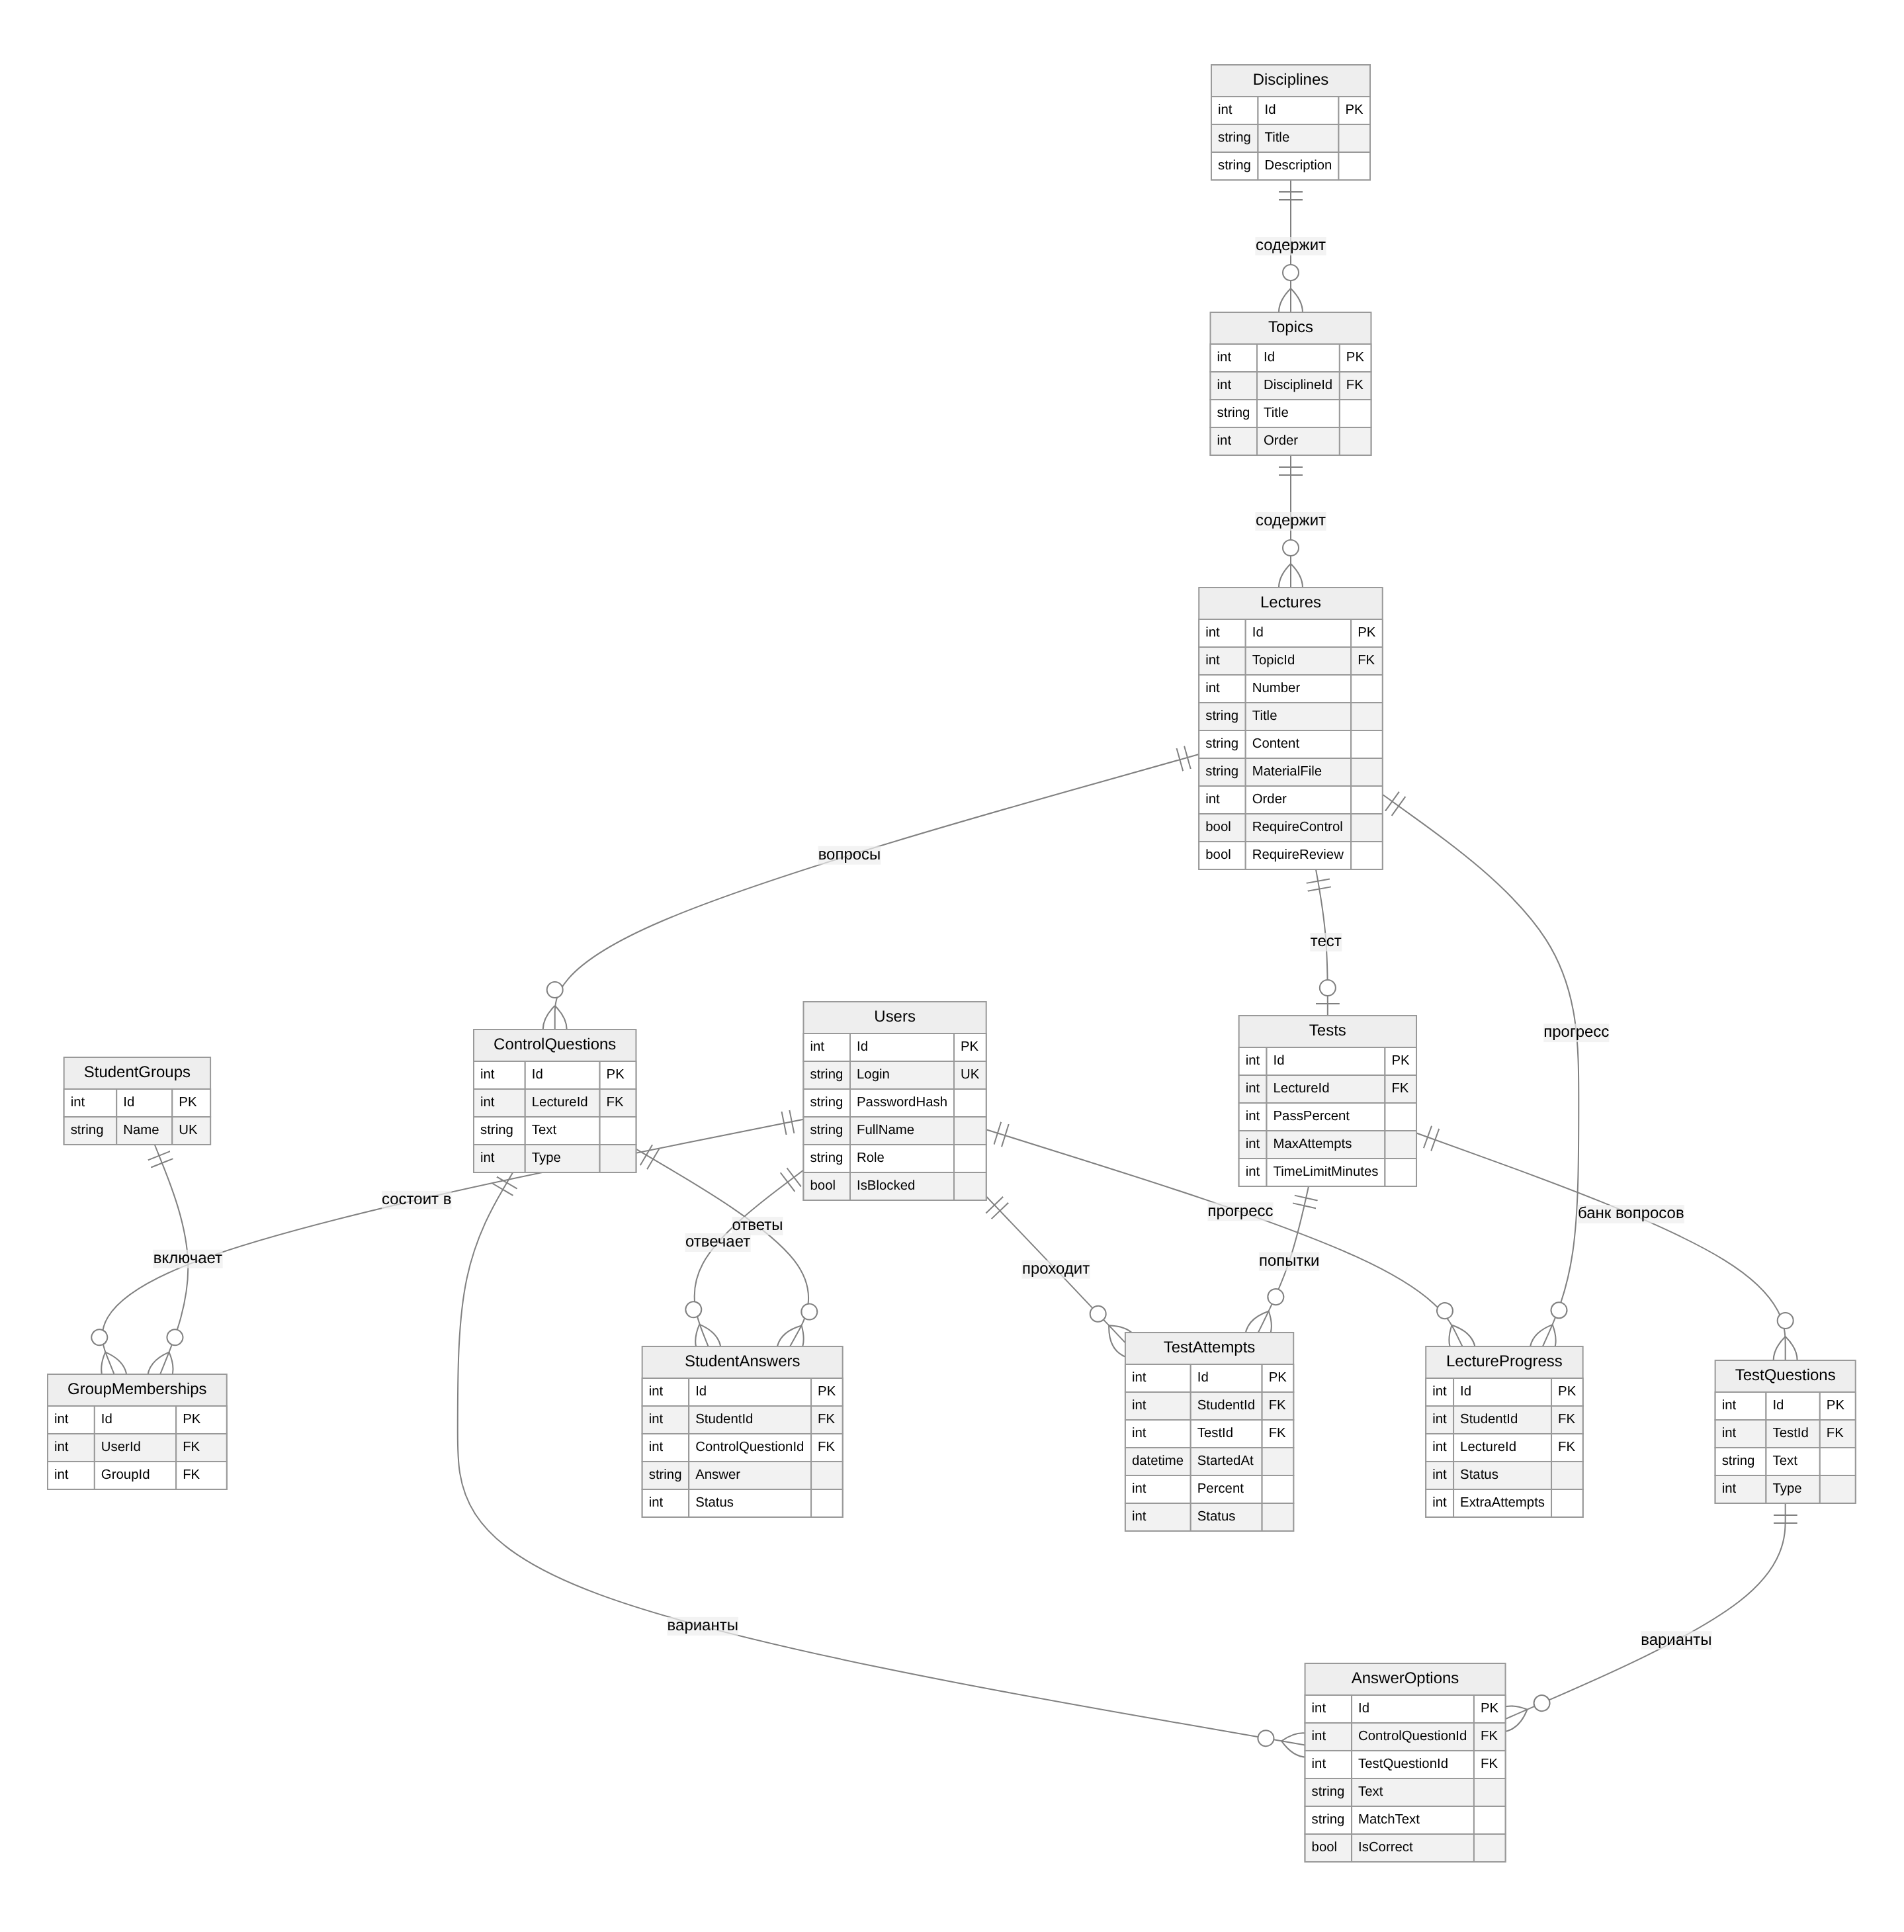
Рисунок 1 — Схема базы данных (связи между таблицами)
Таблица 4 — Таблицы базы данных
Таблица | Основные данные
Users | Id, Login (уникальный), PasswordHash, FullName, Role (Teacher/Student), Email, IsBlocked, CreatedAt
StudentGroups | Id, Name (уникальное)
GroupMemberships | Id, UserId → Users, GroupId → StudentGroups; пара (UserId, GroupId) уникальна
Disciplines | Id, Title, Description, CreatedAt
Topics | Id, DisciplineId → Disciplines, Title, Order (порядок)
Lectures | Id, TopicId → Topics, Number, Title, Description, Content (теория), MaterialFile, MaterialName, MaterialVersion, MaterialUpdatedAt, Order, условия открытия: RequireControl, RequireControlCorrect, RequireReview
ControlQuestions | Id, LectureId → Lectures, Text, Type (1–6), Order
Tests | Id, LectureId → Lectures (один тест на лекцию), QuestionCount, MaxAttempts, PassPercent, TimeLimitMinutes, ShuffleQuestions, ShuffleOptions, AllowRetry
TestQuestions | Id, TestId → Tests, Text, Type, Order
AnswerOptions | Id, ControlQuestionId или TestQuestionId, Text, MatchText (для соответствия), IsCorrect, Order
StudentAnswers | Id, StudentId → Users, ControlQuestionId → ControlQuestions, Answer, Status (верно, неверно, на проверке, принят, на доработку), TeacherComment, AnsweredAt, CheckedAt
TestAttempts | Id, StudentId → Users, TestId → Tests, StartedAt, Deadline, FinishedAt, выданные вопросы и ответы (JSON), Correct, Total, Percent, Status
LectureProgress | Id, StudentId → Users, LectureId → Lectures, Status (пройдена / открыта преподавателем), FirstOpenedAt, CompletedAt, ExtraAttempts
AuditLog | Id, At, UserId, UserName, Action, Details — журнал событий

Таблица 5 — Ограничения целостности
Ограничение | Где и зачем
Первичные ключи | Поле Id во всех таблицах, автоинкремент (IDENTITY в SQL Server)
Внешние ключи с каскадным удалением | Дисциплина → темы → лекции → вопросы, тест; удаление пользователя удаляет его ответы, попытки и прогресс
Уникальность | Логин пользователя, название группы, тест лекции, пара «студент — вопрос» в ответах, пара «студент — лекция» в прогрессе
Проверочные ограничения (CHECK) | Проходной процент от 1 до 100; число попыток не меньше 0; вариант ответа принадлежит ровно одному вопросу (контрольному или вопросу теста)
Обход «нескольких каскадных путей» | SQL Server не разрешает два пути каскада к AnswerOptions, поэтому варианты вопросов теста удаляются кодом перед удалением лекции
Пароли | Хранится только хеш (PasswordHash), исходный пароль не сохраняется

5. Описание реализованных функций

5.1. Авторизация и разграничение прав
Вход по логину и паролю, сеанс хранится в защищённом cookie (8 часов). Студент регистрируется сам и выбирает группу, роль «Студент» назначается автоматически; учётные записи преподавателей создаёт преподаватель. При каждом запросе сервер проверяет, что пользователь не удалён и не заблокирован, а роль не изменилась. Раздел /Teacher доступен только роли «Преподаватель», разделы /Study и /Materials — только вошедшим пользователям.

5.2. Дисциплины, темы и лекции
Преподаватель создаёт любое число дисциплин, в каждой — любое число тем, в теме — лекции. Порядок тем и лекций меняется стрелками, он и задаёт последовательность изучения. У лекции есть номер, название, краткое описание и текст теории с простой разметкой (заголовки, списки, жирный шрифт).

5.3. Загрузка и просмотр материалов
К лекции загружается файл до 50 МБ: PDF, DOCX, DOC, PPTX, PPT, XLSX, XLS, TXT, ODT, RTF, ZIP. PDF открывается прямо в приложении, документ Word показывается текстом (заголовки, списки, таблицы), остальные форматы студент скачивает. При замене файла увеличивается номер версии, а кэширование отключено, поэтому студент сразу получает новую версию.

5.4. Контрольные вопросы и тесты
Поддерживаются все пять типов вопросов из задания и развёрнутый ответ. Краткий ответ и пропущенное слово сравниваются без учёта регистра, буквы «ё», лишних пробелов и точки в конце; можно задать несколько допустимых вариантов написания. Развёрнутый ответ попадает преподавателю на проверку: он принимает ответ или возвращает его на доработку с комментарием.
При начале теста сервер выбирает вопросы (все или заданное число случайных), перемешивает вопросы и варианты и сохраняет их в попытке, поэтому обновление страницы ничего не меняет. Время проверяется на сервере: ответы, отправленные после окончания времени, не засчитываются. После завершения система считает число правильных ответов и процент и сохраняет попытку в истории. Правильные ответы студенту не показываются, чтобы тест можно было пересдать честно.

5.5. Последовательное открытие лекций
Это основная особенность приложения, алгоритм показан на рисунке 2. Первая лекция дисциплины открыта сразу, каждая следующая — когда пройдена предыдущая или когда преподаватель открыл её вручную. Лекция считается пройденной, когда выполнены все условия: отвечены контрольные вопросы, развёрнутые ответы приняты (если это требуется) и тест сдан не ниже проходного процента. Отметка о прохождении сохраняется в таблице LectureProgress.
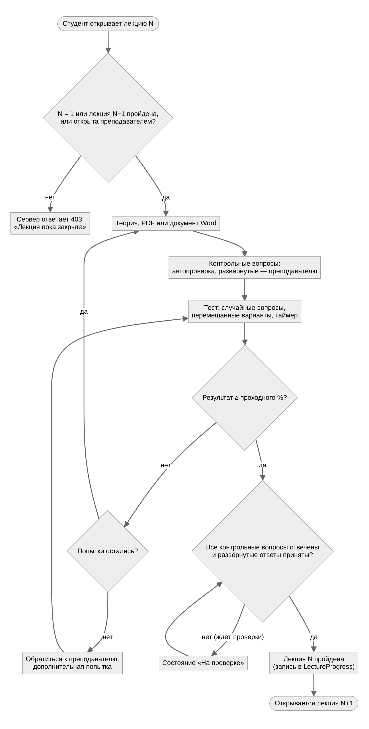
Рисунок 2 — Алгоритм последовательного открытия лекций
Проверку выполняет один серверный сервис StudyService, и к нему обращаются все действия студента: открытие страницы лекции, скачивание файла, отправка ответов, начало и завершение теста. Поэтому скрыть кнопку недостаточно, чтобы обойти ограничение: закрытая лекция по прямой ссылке возвращает ошибку 403, а попытка отправить ответы или начать тест отклоняется.

5.6. Личный кабинет студента
Показывает дисциплины с процентом освоения и текущей лекцией, темы и лекции с состоянием («пройдена», «доступна», «на проверке», «закрыта»), что осталось сделать для открытия следующей лекции, результаты контрольных вопросов с комментариями преподавателя, все попытки тестов с баллами, процентами и датами.

5.7. Панель преподавателя
- обзор: число студентов, лекций, попыток, ответов на проверку; список студентов, которым нужна помощь (тест не сдан два раза и больше или попытки закончились);
- управление дисциплинами, темами, лекциями, вопросами и тестами, загрузка и замена материалов;
- проверка развёрнутых ответов;
- список студентов с прогрессом и карточка студента: открыть лекцию вручную, выдать дополнительную попытку, сбросить результаты лекции;
- отчёт по дисциплине и группе (студенты × лекции) с фильтром «не завершили тему», выгрузка в Excel (CSV), печать;
- учётные записи и группы, журнал событий, резервные копии, состояние системы.

6. Скриншоты интерфейса преподавателя и студента

6.1. Общие страницы
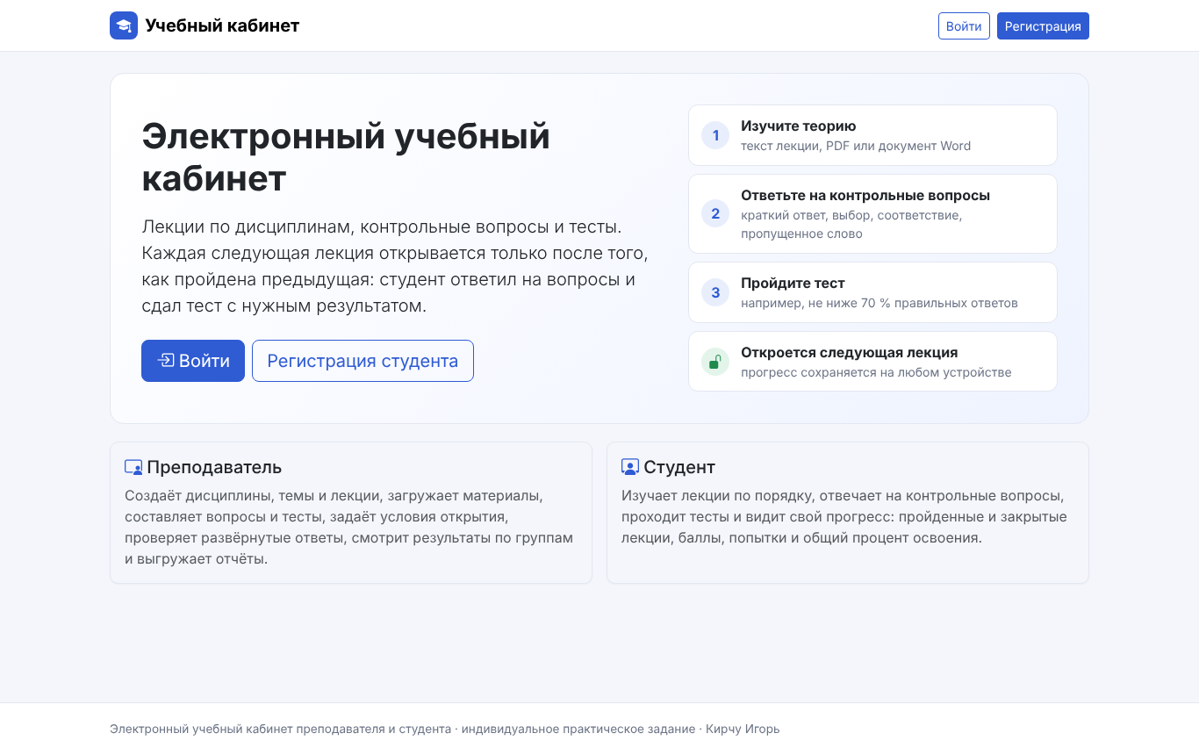
Рисунок 3 — Главная страница
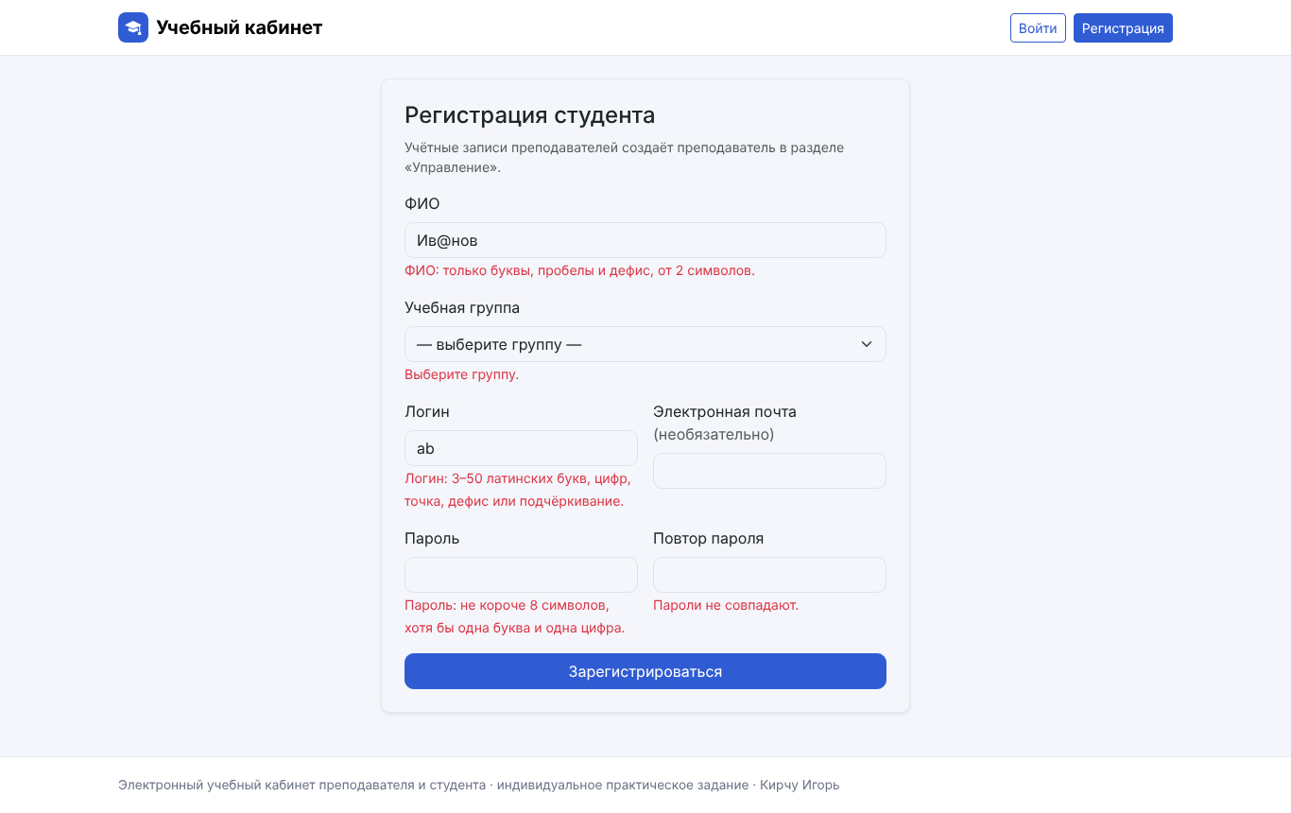
Рисунок 4 — Регистрация студента: проверка введённых данных

6.2. Интерфейс преподавателя
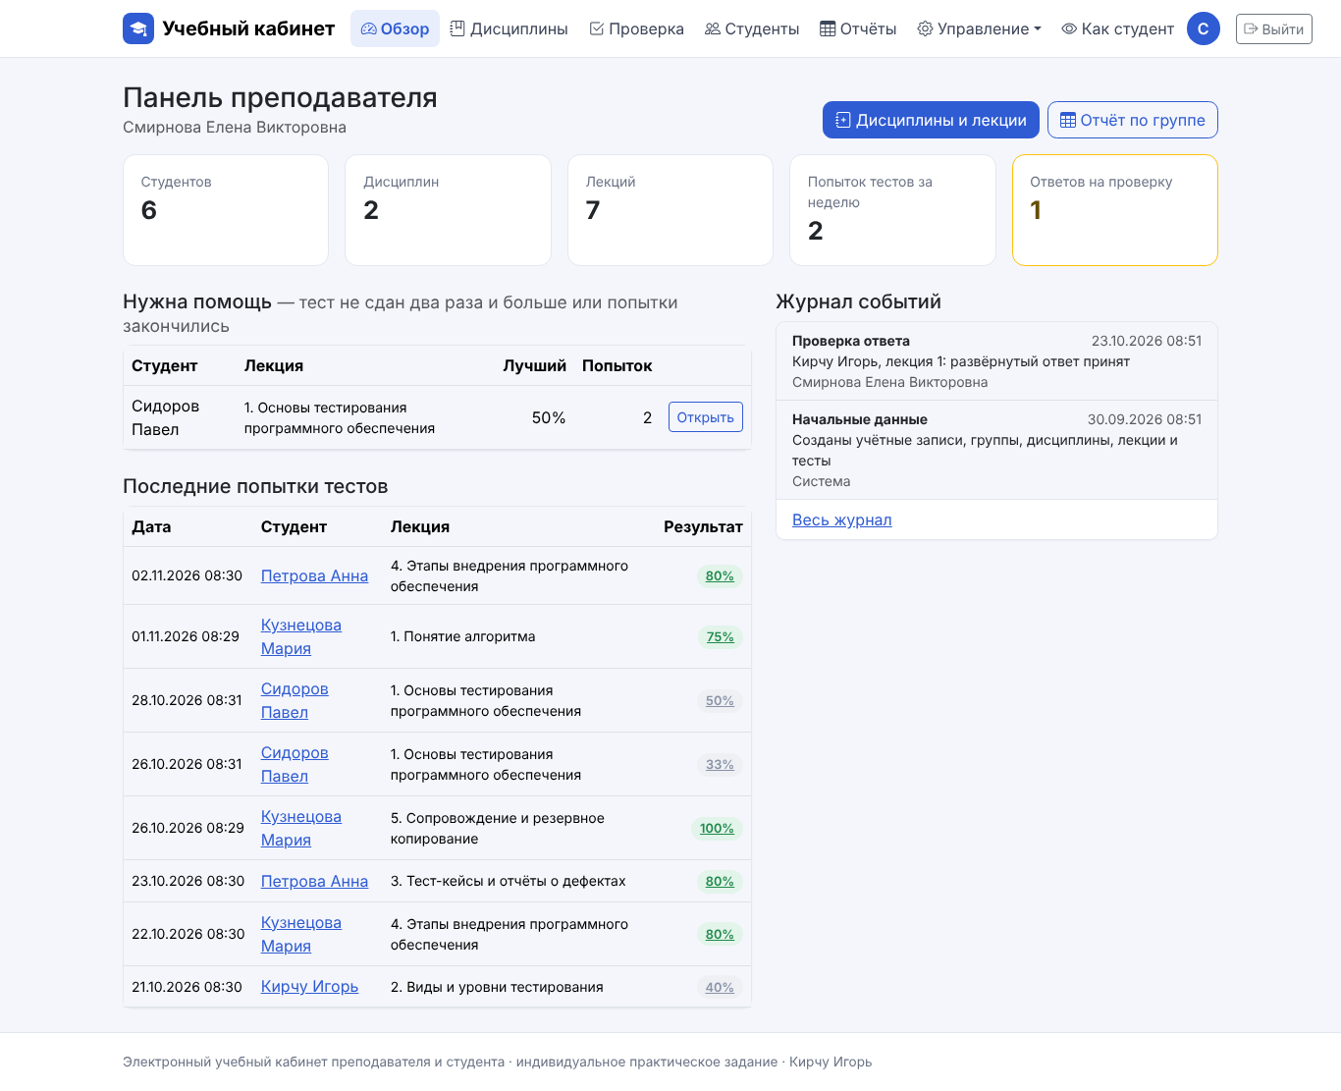
Рисунок 5 — Панель преподавателя
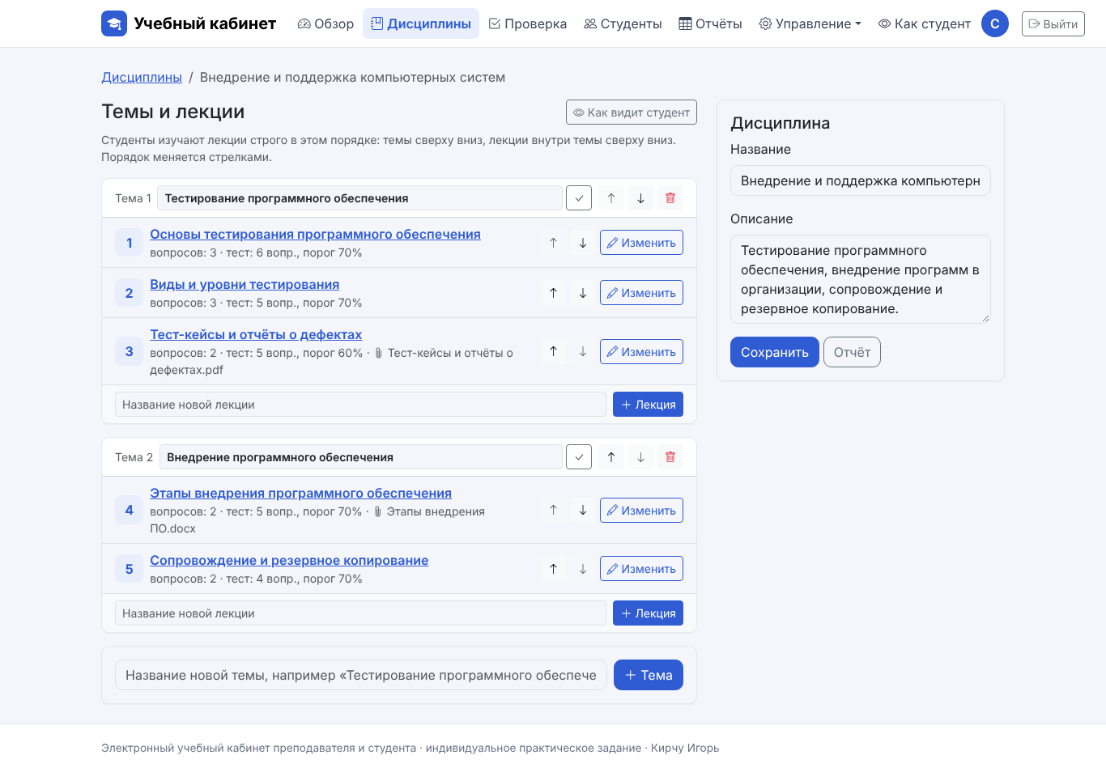
Рисунок 6 — Структура дисциплины: темы, лекции и их порядок
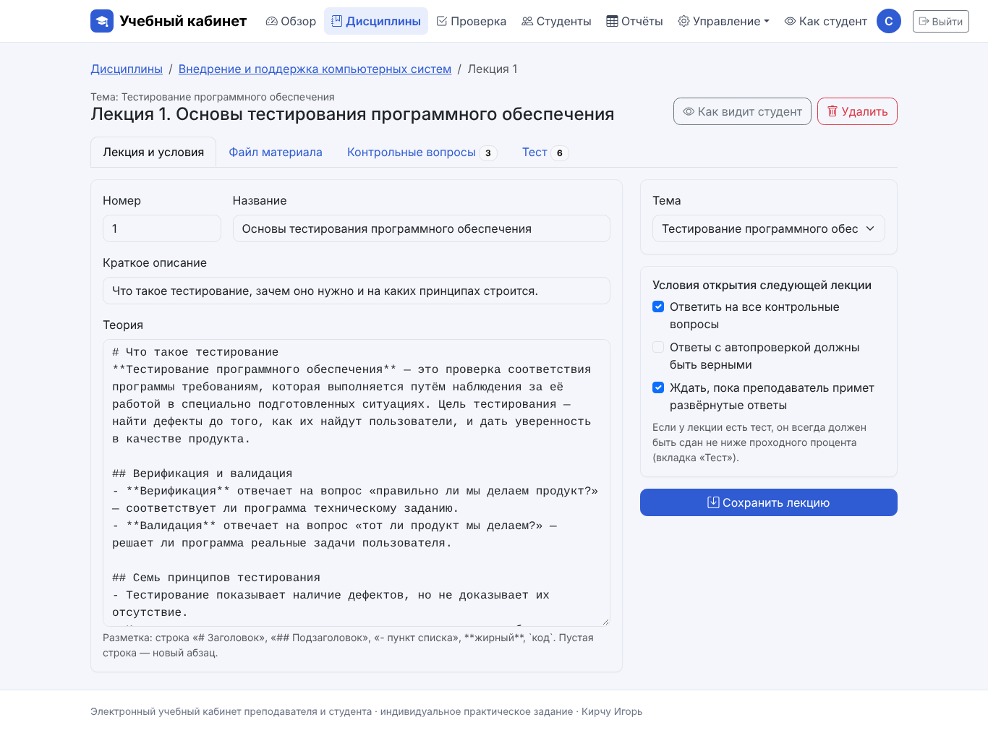
Рисунок 7 — Редактирование лекции: теория и условия открытия следующей лекции
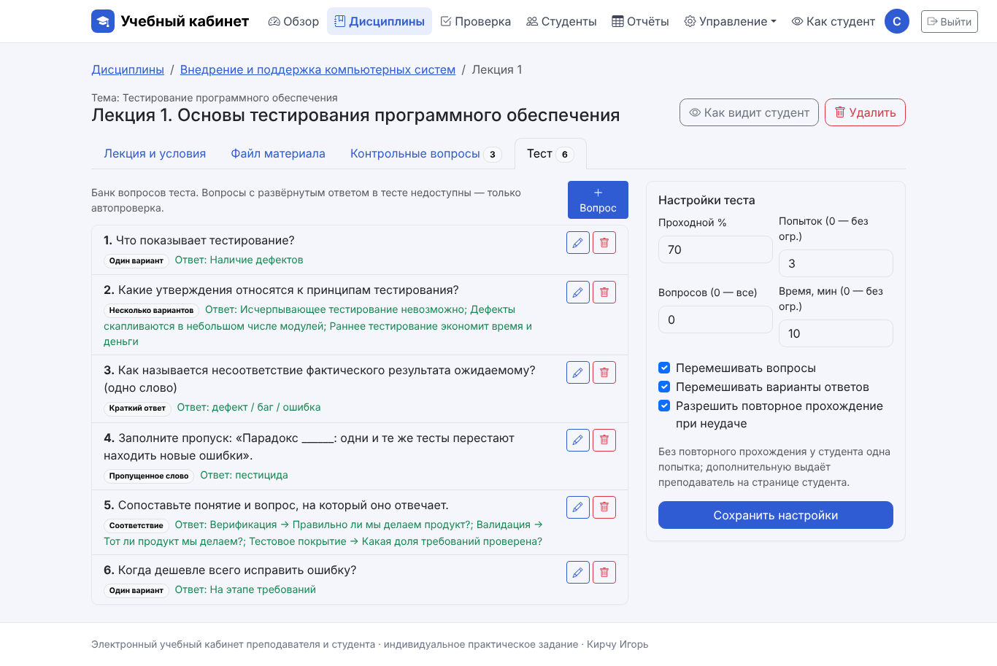
Рисунок 8 — Банк вопросов и настройки теста
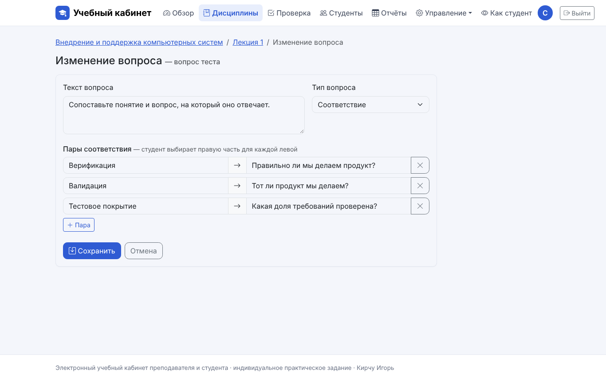
Рисунок 9 — Редактор вопроса на установление соответствия
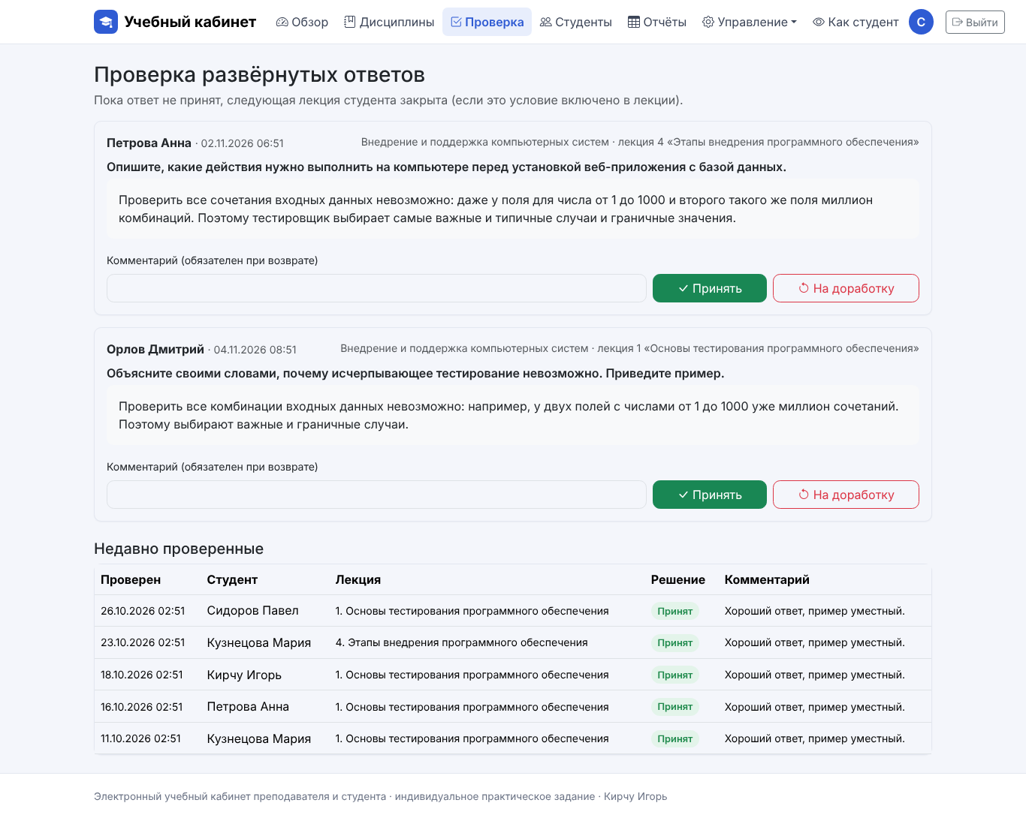
Рисунок 10 — Проверка развёрнутых ответов
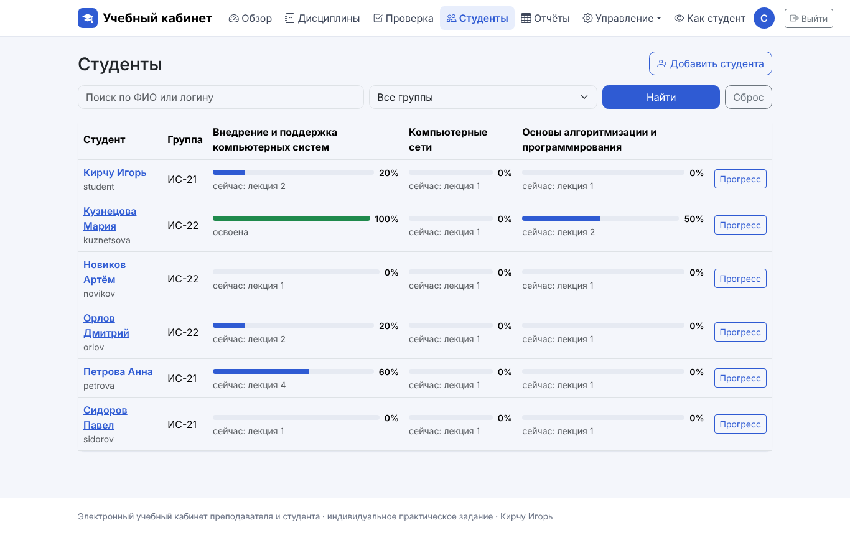
Рисунок 11 — Список студентов с прогрессом
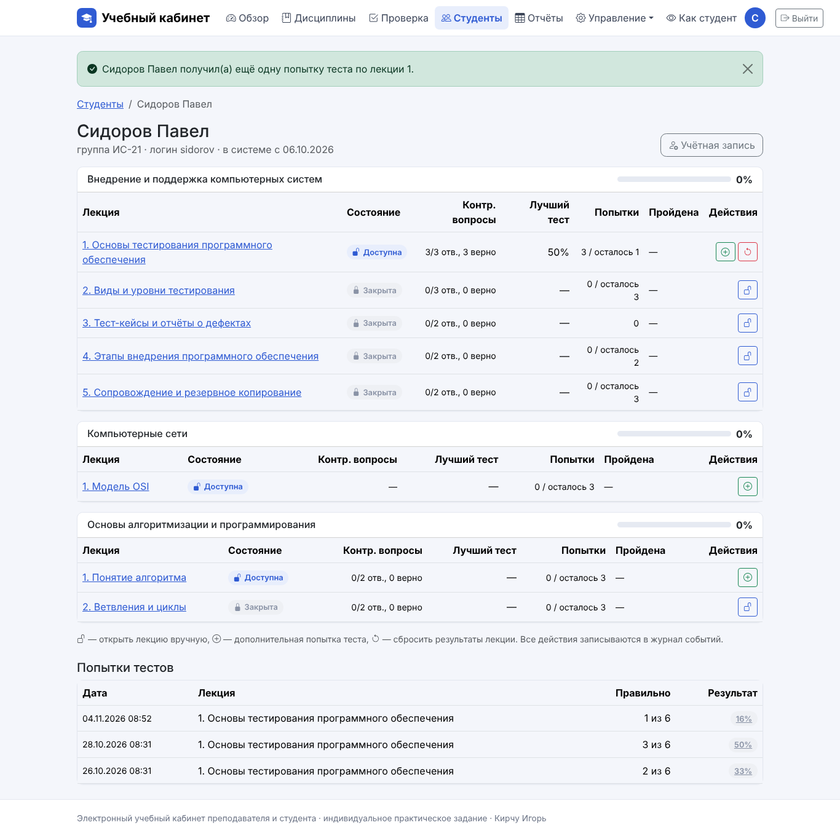
Рисунок 12 — Карточка студента: ручное открытие лекции, дополнительная попытка, сброс
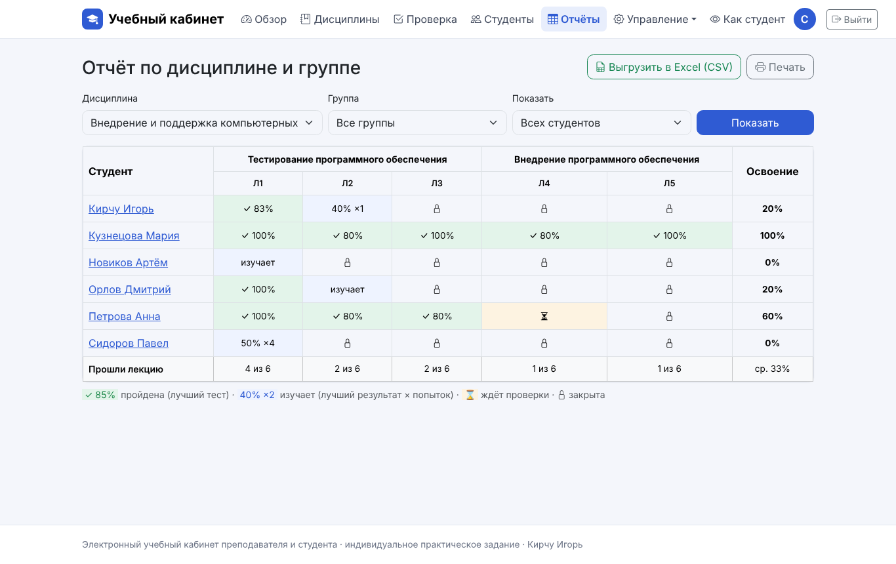
Рисунок 13 — Отчёт по дисциплине и группе
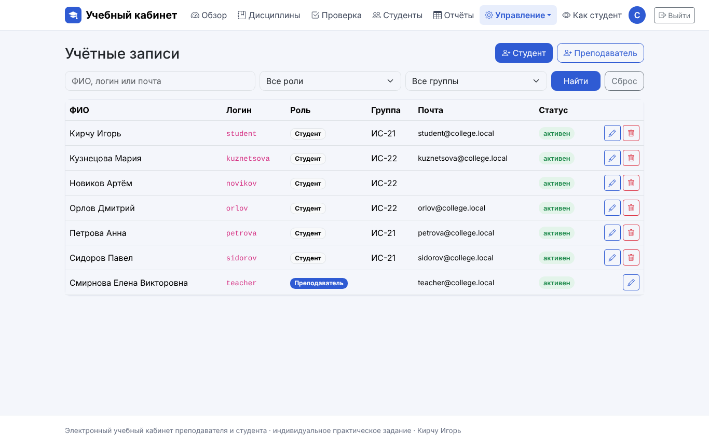
Рисунок 14 — Управление учётными записями

6.3. Интерфейс студента
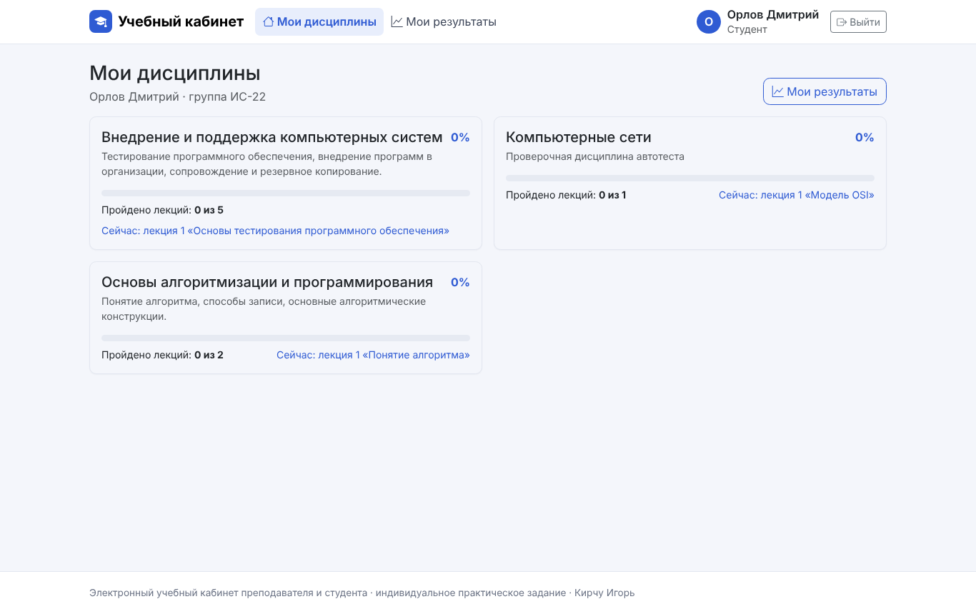
Рисунок 15 — Личный кабинет студента
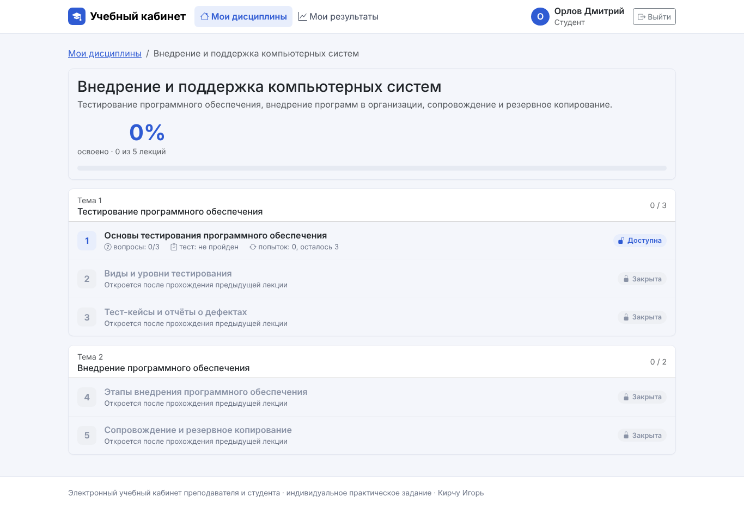
Рисунок 16 — Дисциплина в начале обучения: открыта только первая лекция
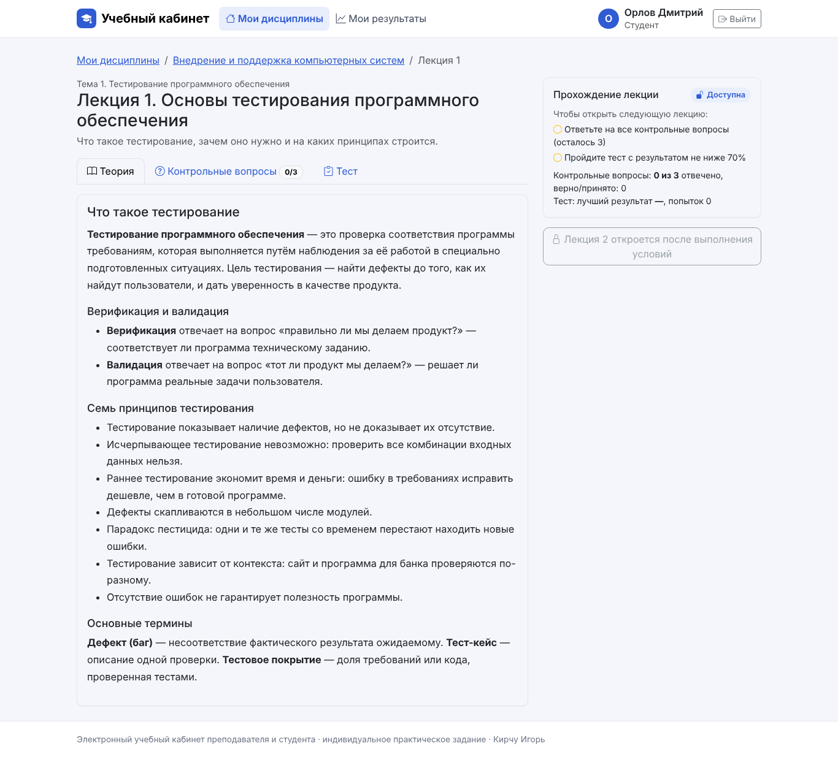
Рисунок 17 — Лекция: теория и панель прохождения
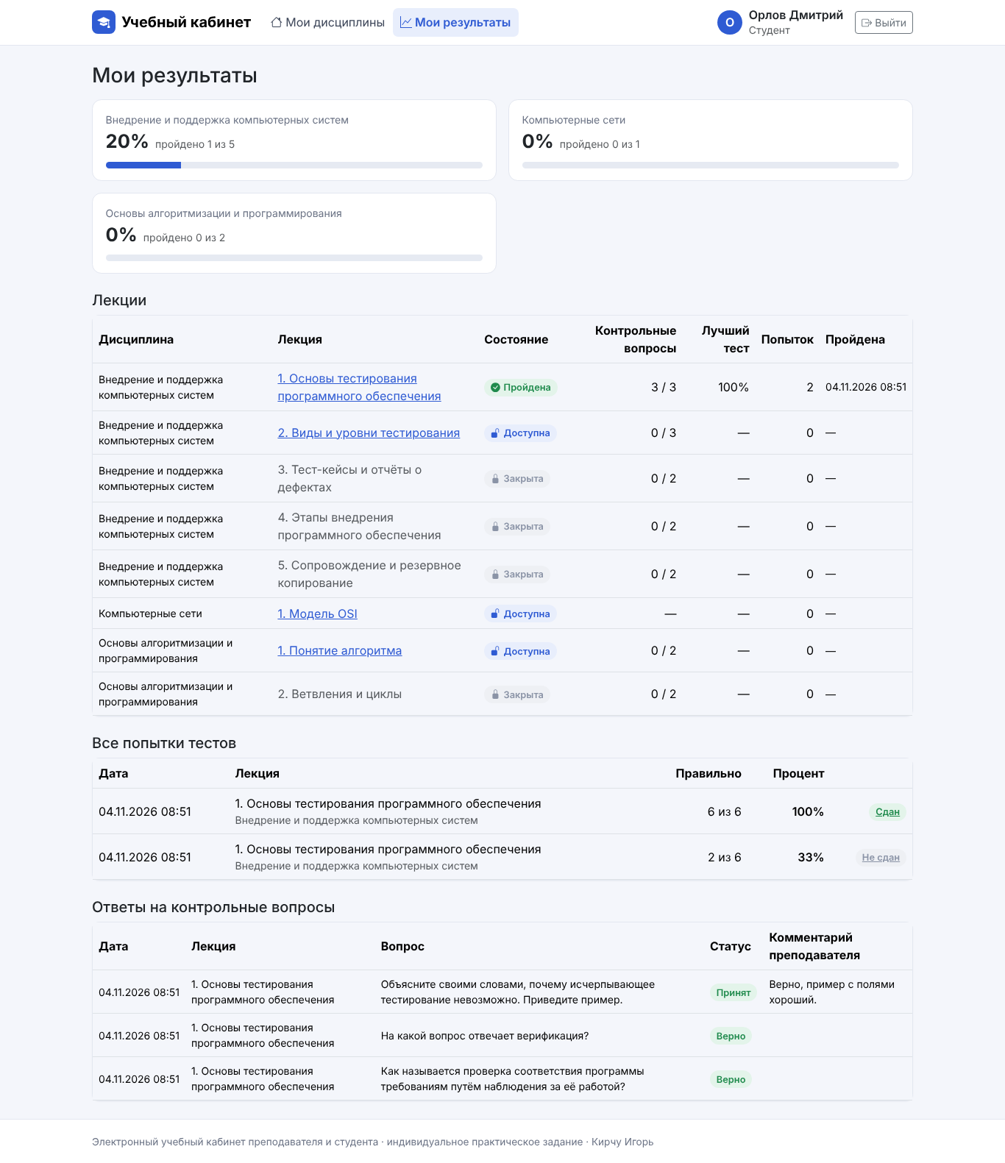
Рисунок 18 — Мои результаты: лекции, попытки тестов, ответы
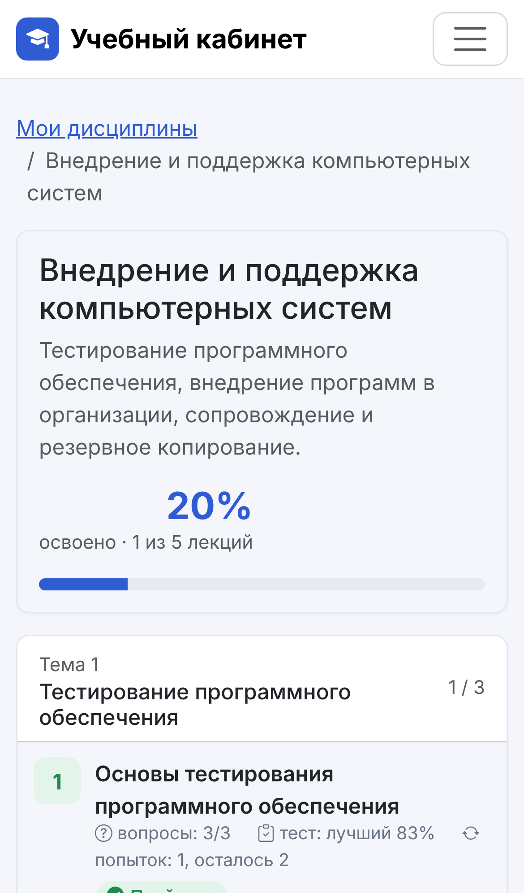
Рисунок 19 — Кабинет студента на экране телефона

7. Примеры загруженных лекций, контрольных вопросов и тестов
В демонстрационных данных две дисциплины, 7 лекций, 16 контрольных вопросов и 32 вопроса тестов всех типов (таблица 6). К лекции 3 загружен PDF, к лекции 4 — документ Word.
Таблица 6 — Содержание дисциплины «Внедрение и поддержка компьютерных систем»
№ | Лекция | Материал | Проверка
1 | Основы тестирования программного обеспечения | Теория в приложении | 3 контрольных вопроса (в т. ч. развёрнутый); тест 6 вопросов, порог 70 %, 3 попытки, 10 минут
2 | Виды и уровни тестирования | Теория в приложении | 3 вопроса (соответствие, пропущенное слово, выбор); тест 5 вопросов, 70 %
3 | Тест-кейсы и отчёты о дефектах | PDF-файл | 2 вопроса; тест 5 вопросов, порог 60 %, попытки без ограничения
4 | Этапы внедрения программного обеспечения | Документ Word (DOCX) | 2 вопроса (соответствие, развёрнутый); тест 5 вопросов, 70 %, 2 попытки, 15 минут
5 | Сопровождение и резервное копирование | Теория в приложении | 2 вопроса; тест 4 вопроса, 70 %

Таблица 7 — Примеры вопросов разных типов
Тип | Вопрос | Правильный ответ
Краткий ответ | Как называется несоответствие фактического результата ожидаемому? | дефект / баг / ошибка
Один вариант | Что показывает тестирование? | Наличие дефектов
Несколько вариантов | Какие утверждения относятся к принципам тестирования? | Три верных варианта из четырёх
Соответствие | Сопоставьте понятие и вопрос, на который оно отвечает | Верификация → «Правильно ли мы делаем продукт?» и т. д.
Пропущенное слово | Парадокс ______: одни и те же тесты перестают находить новые ошибки | пестицида
Развёрнутый ответ | Объясните, почему исчерпывающее тестирование невозможно | Проверяет преподаватель

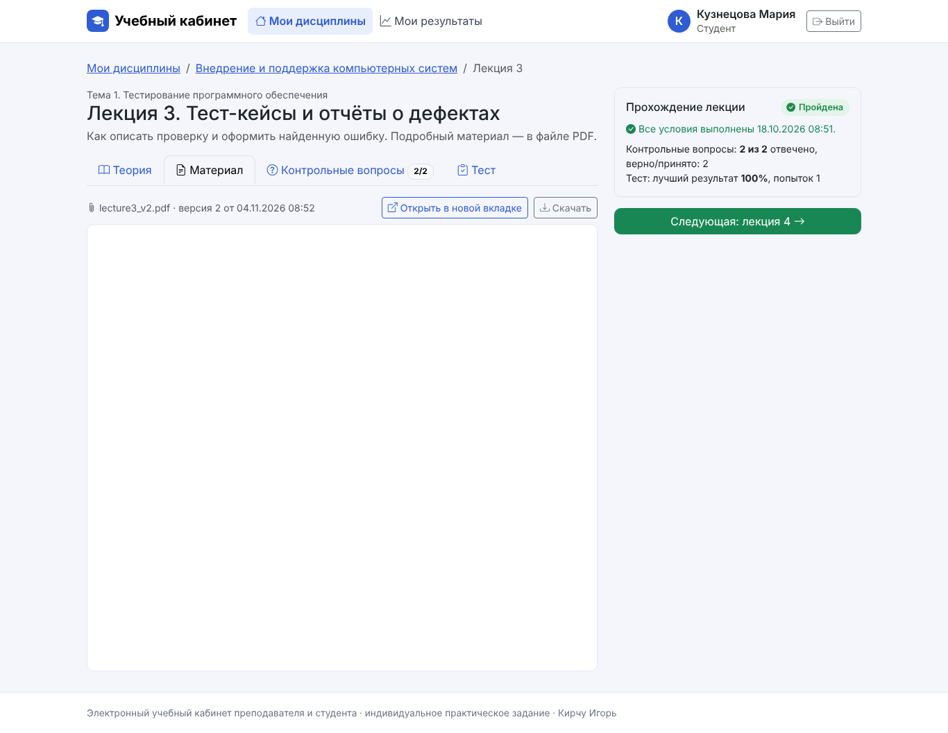
Рисунок 20 — Лекция с материалом в формате PDF
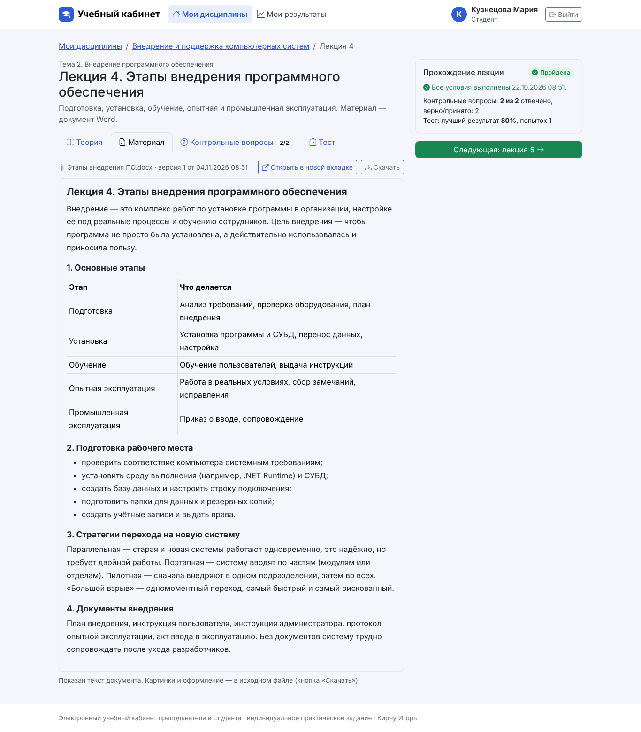
Рисунок 21 — Лекция с документом Word: текст показан прямо в приложении
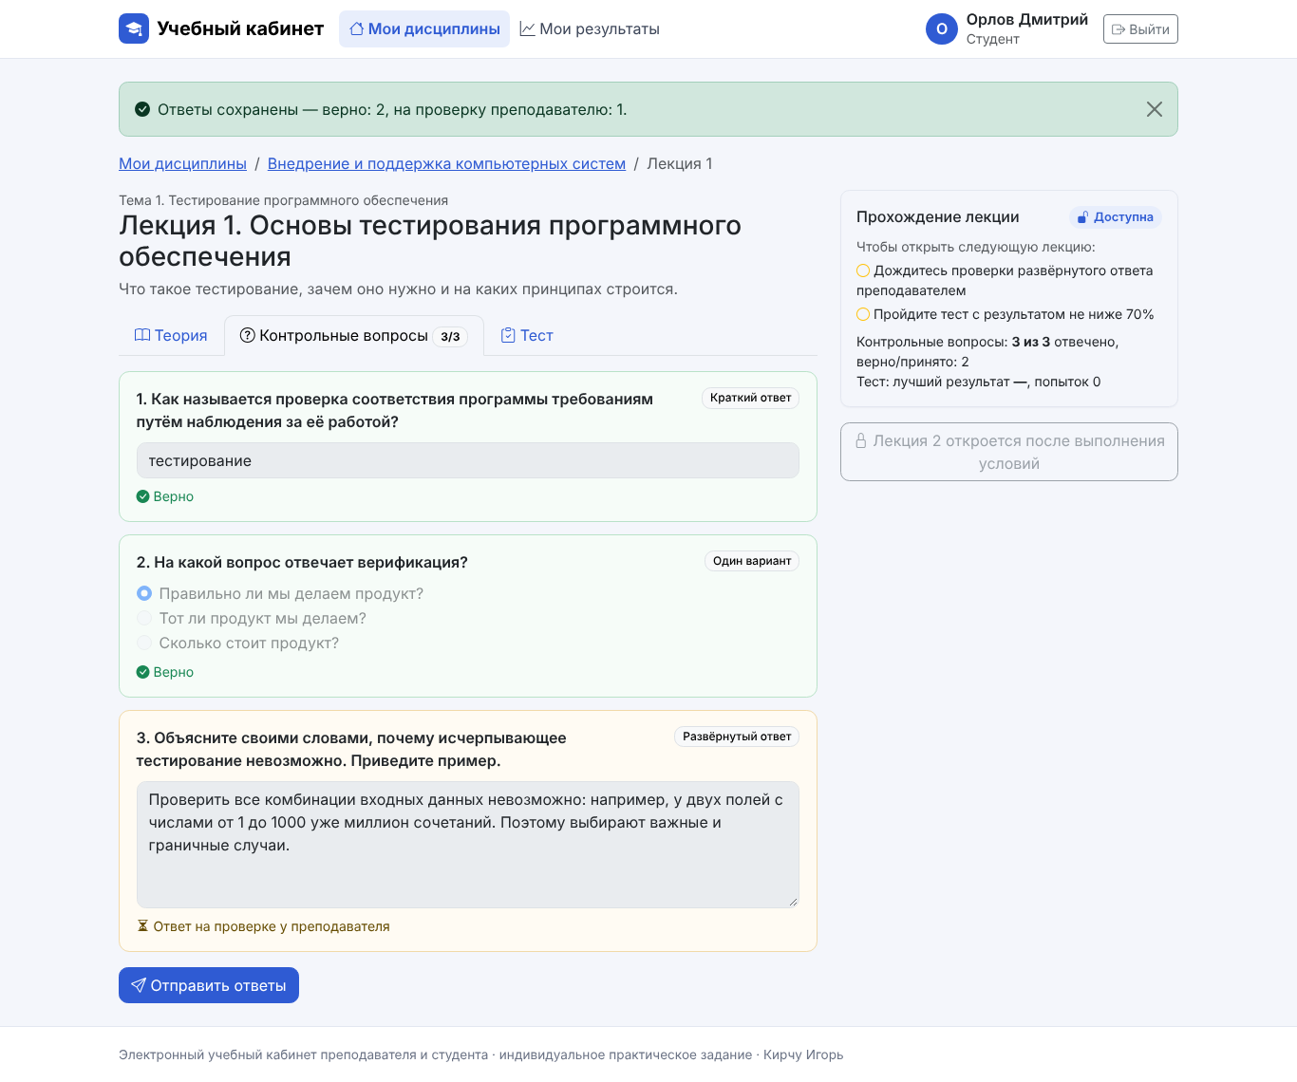
Рисунок 22 — Контрольные вопросы: автопроверка и развёрнутый ответ на проверке
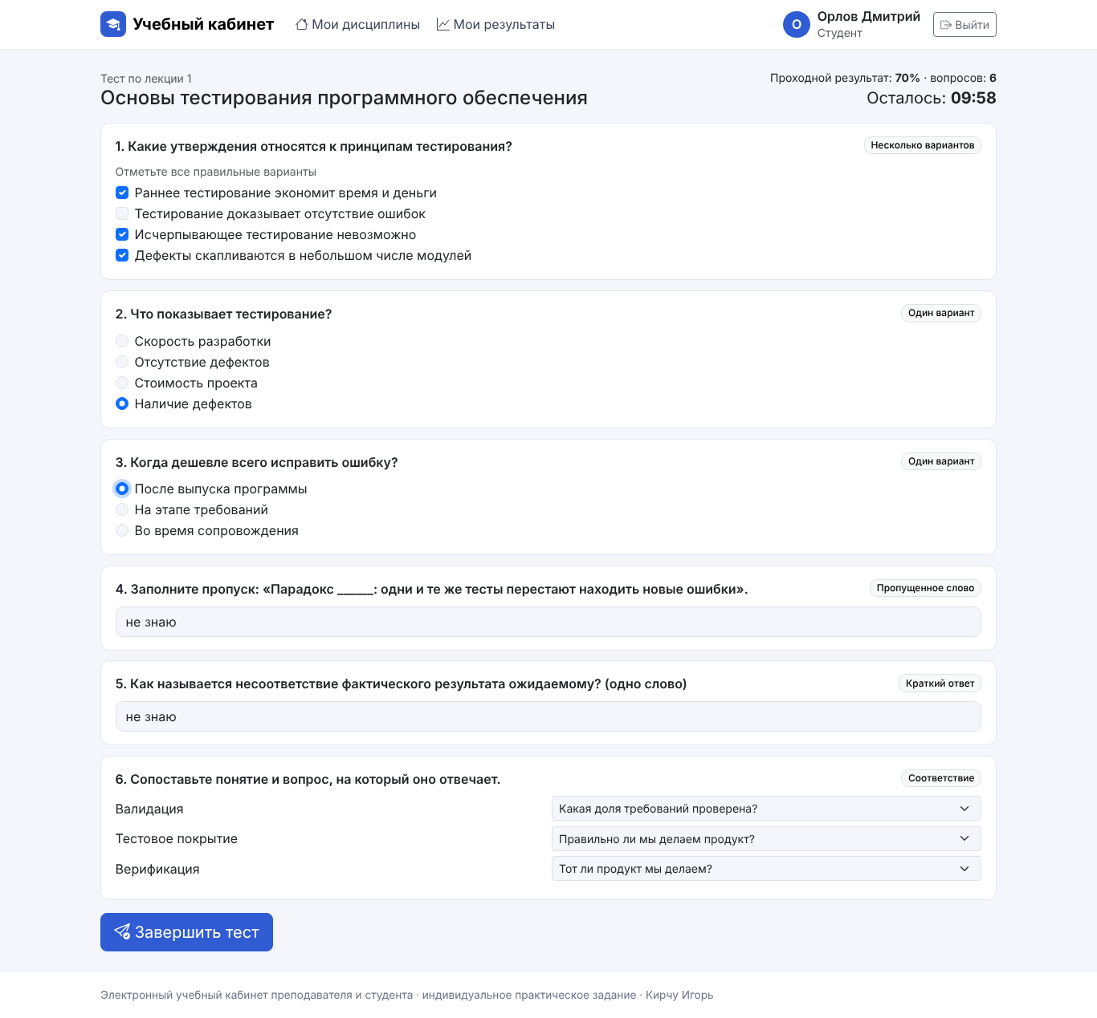
Рисунок 23 — Прохождение теста: вопросы разных типов и таймер

8. Результаты проверки последовательного открытия лекций
Проверка выполнялась автоматическим тестом от имени нового студента Орлова Д. (таблица 8). Каждое состояние подтверждено ответом сервера, а не только видом страницы.
Таблица 8 — Проверка последовательного открытия лекций
Шаг | Действие | Результат | Итог
1 | Открыть лекцию 2 по прямой ссылке, не пройдя лекцию 1 | HTTP 403, страница «Лекция пока закрыта» и что осталось сделать | Пройдено
2 | Ответить на контрольные вопросы лекции 1 | Верно: 2, развёрнутый ответ — на проверку | Пройдено
3 | Пройти тест с результатом 33 % при пороге 70 % | Тест не сдан, лекция 2 закрыта (403) | Пройдено
4 | Пройти тест на 100 %, развёрнутый ответ ещё не проверен | Лекция в состоянии «На проверке», лекция 2 закрыта | Пройдено
5 | Преподаватель принимает развёрнутый ответ | Лекция 1 пройдена, лекция 2 открыта (200) | Пройдено
6 | Отправить ответы и начать тест закрытой лекции 5 запросом в обход интерфейса; скачать файл закрытой лекции 4 | Все запросы отклонены сервером | Пройдено
7 | Попытки теста закончились; начать попытку запросом в обход кнопки | Новая попытка не создана; после выдачи преподавателем попытка доступна | Пройдено
8 | Отправить ответы теста после окончания времени | Попытка «Время вышло», не засчитана | Пройдено

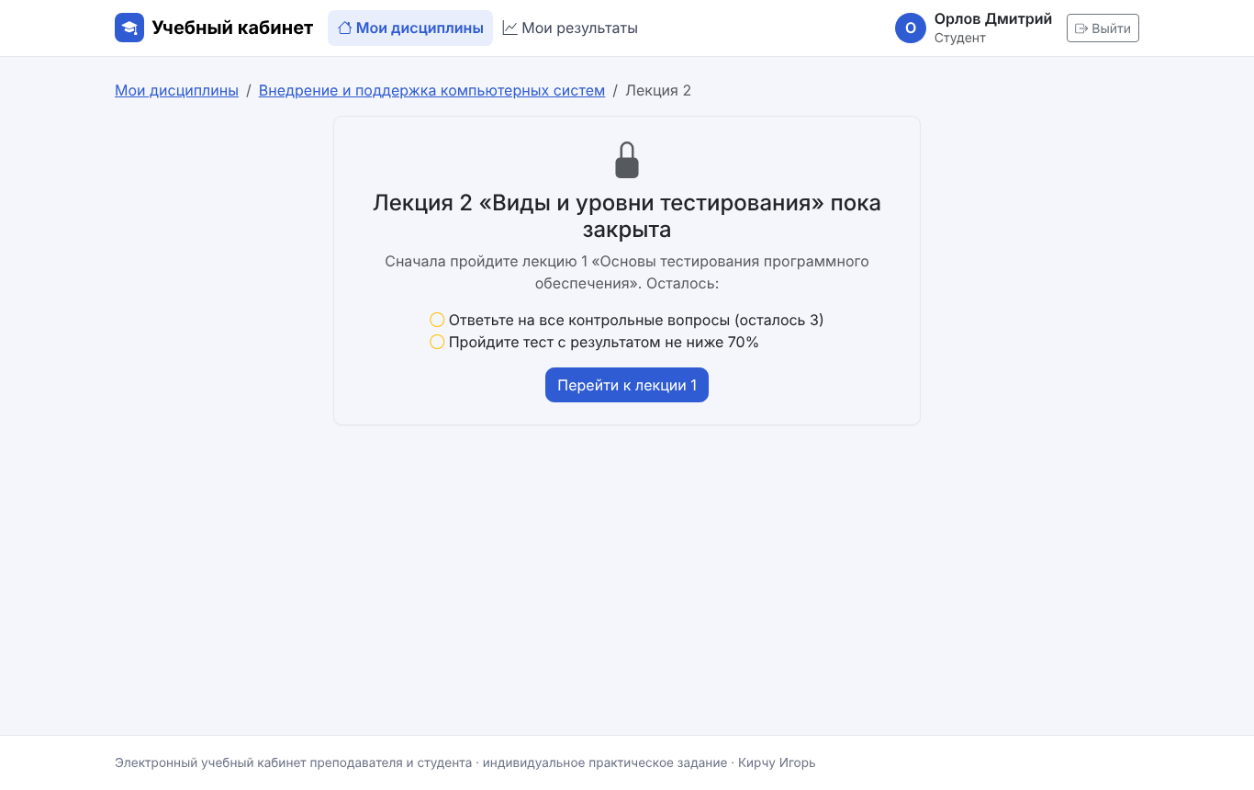
Рисунок 24 — Попытка открыть закрытую лекцию: сервер отвечает «доступ запрещён»
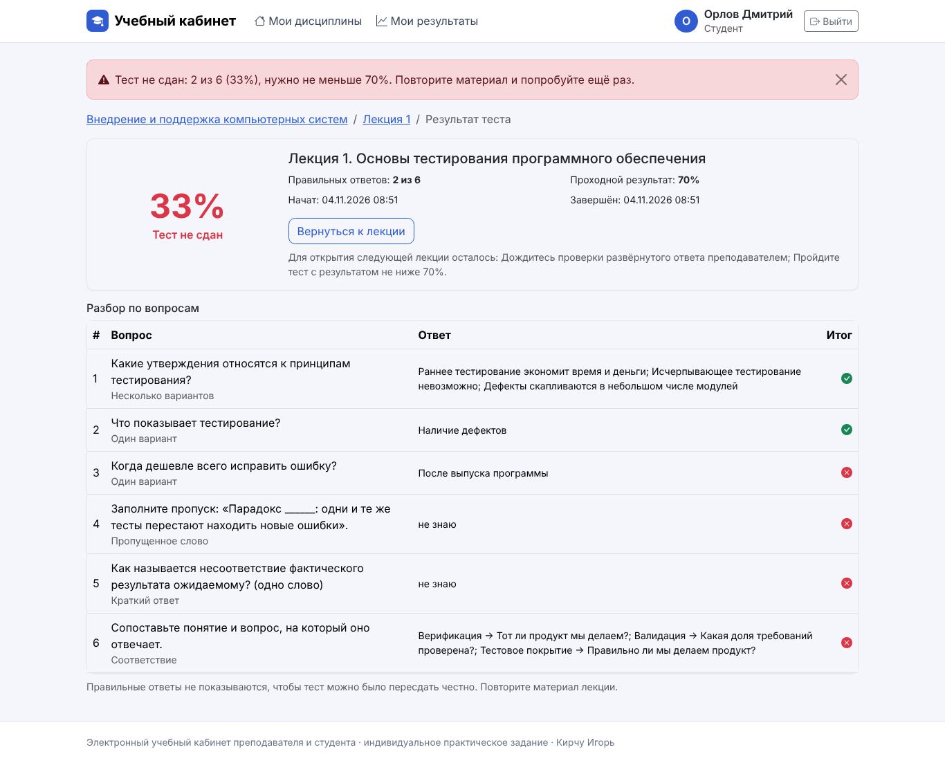
Рисунок 25 — Тест не сдан: результат ниже порога, разбор по вопросам
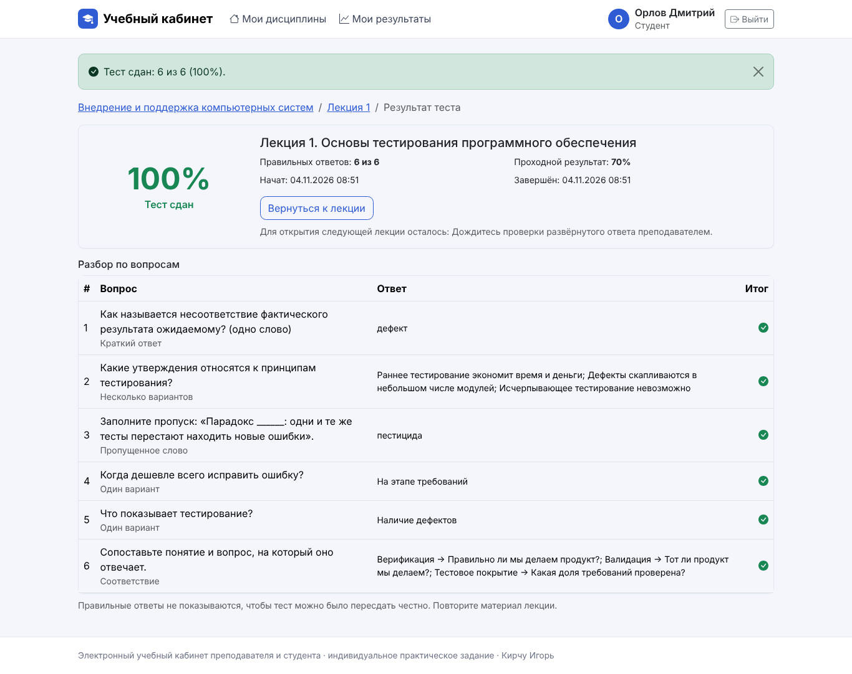
Рисунок 26 — Тест сдан, но развёрнутый ответ ещё на проверке
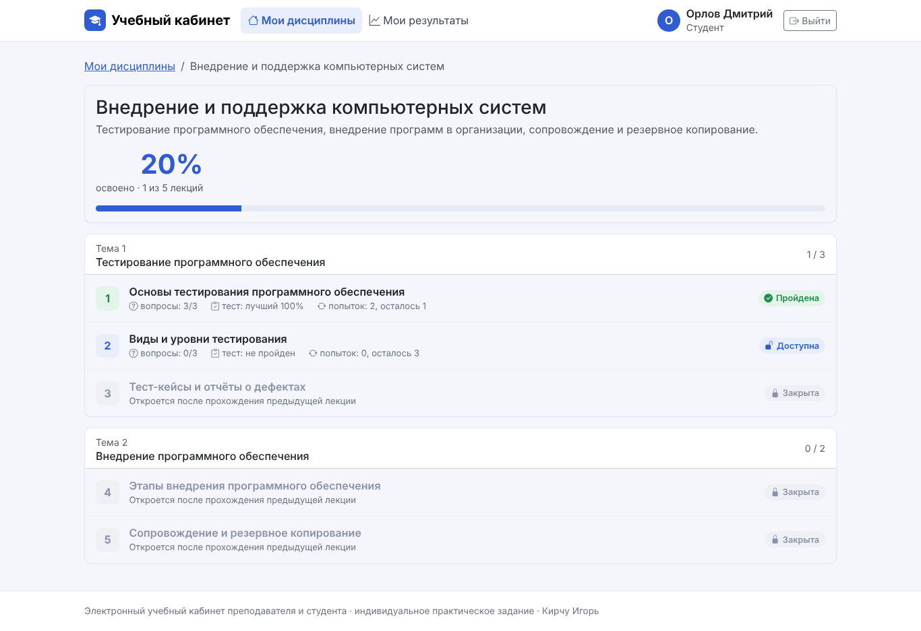
Рисунок 27 — После проверки ответа лекция 1 пройдена, лекция 2 открыта
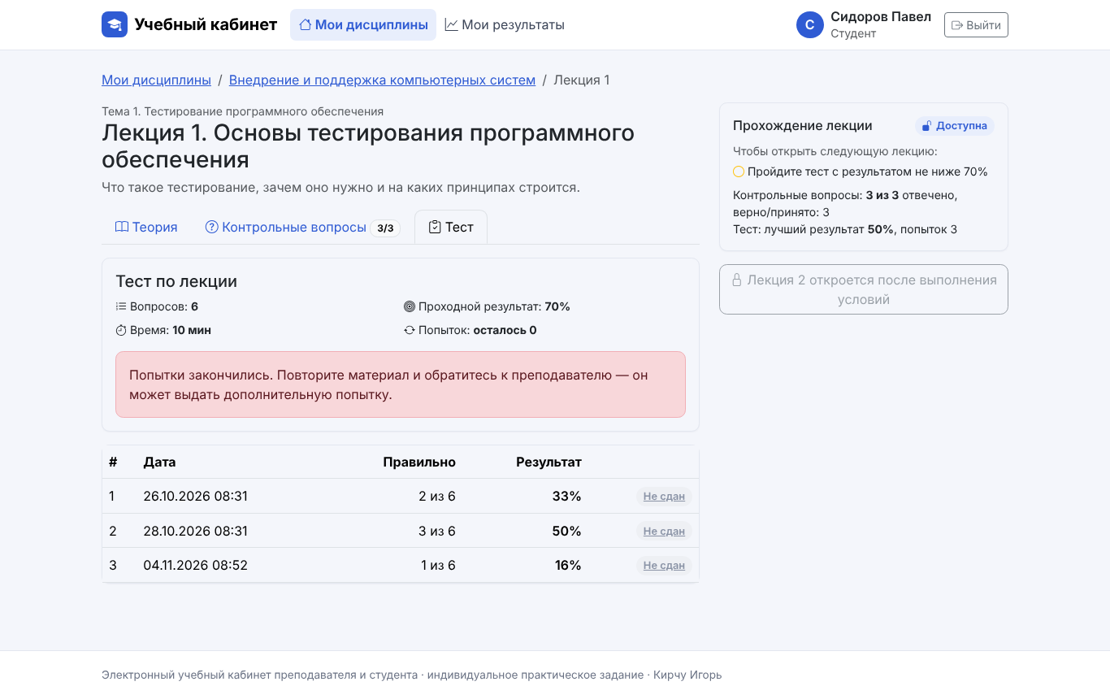
Рисунок 28 — Попытки закончились: тест можно пройти только с разрешения преподавателя

9. Описание процесса внедрения на компьютер преподавателя

9.1. Подготовка компьютера
Таблица 9 — Подготовка компьютера
№ | Действие | Как выполняется
1 | Проверить системные требования | Windows 10/11 (64 бит), 4 ГБ ОЗУ, 2 ГБ свободного места, сетевая карта для работы по сети
2 | Установить среду выполнения | ASP.NET Core Runtime 8 (Hosting Bundle) с сайта Microsoft; для сборки — .NET 8 SDK или Visual Studio
3 | Подготовить сервер базы данных | SQLite: ничего ставить не нужно. SQL Server: установлен SQL Server Express (экземпляр NNENQ\SQLKI) и SSMS
4 | Создать базу данных | Создаётся автоматически при первом запуске; для SQL Server можно выполнить скрипт Database/create_database_sqlserver.sql
5 | Настроить подключение | appsettings.json: Database:Provider (Sqlite/SqlServer) и строка подключения
6 | Подготовить каталоги | App_Data/materials — лекции, App_Data/backups — копии, App_Data/logs — журналы (создаются автоматически)
7 | Учётная запись преподавателя | Войти как teacher, сменить пароль, создать свою учётную запись, группы и студентов

9.2. Развёртывание приложения
- Сборка в конфигурации Release и публикация: скрипт deploy\publish.bat (dotnet publish -c Release -o C:\StudyCabinet). Публикация проверена: сборка без ошибок и предупреждений.
- Запуск веб-сервера: start.bat (Kestrel на порту 5000) или установка службы Windows install-service.bat — служба запускается вместе с компьютером и перезапускается при сбое.
- Проверка: check.bat (адрес /health отвечает «status: ok»), открыть главную страницу и войти как преподаватель.
- Создать дисциплины, темы и лекции, загрузить учебные материалы, добавить вопросы и тесты, создать тестовые учётные записи студентов.
- Проверить последовательность открытия лекций под тестовым студентом (раздел 8).
- Передать преподавателю инструкцию пользователя (раздел 11).

9.3. Организация доступа студентов
Вариант 1. Локальная работа. Приложение запускается на компьютере преподавателя и открывается в браузере по адресу http://localhost:5000.
Вариант 2. Работа по локальной сети. Приложение и база данных размещаются на компьютере преподавателя (рисунок 29). Скрипт firewall.bat открывает в брандмауэре Windows только порт 5000 и только для частной сети; сеть компьютера должна быть отмечена как «Частная». Студенты открывают http://<IP-адрес компьютера преподавателя>:5000 (адрес — команда ipconfig). Порт базы данных (1433 для SQL Server) не открывается, к базе обращается только приложение.
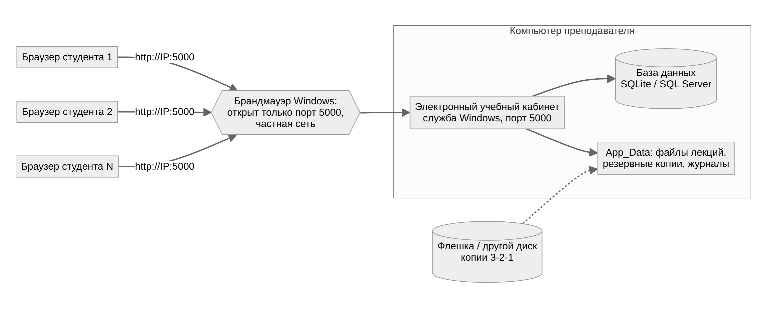
Рисунок 29 — Схема работы по локальной сети
Доступ из интернета. Открывать приложение в интернет без подготовки нельзя. Для этого нужно разместить его на защищённом сервере (IIS или обратный прокси) с HTTPS и сертификатом, настроить резервное копирование вне компьютера и сменить все демо-пароли.

9.4. Проверка работы на SQL Server
Работа с SQL Server проверена на SQL Server 2022 Express: приложение само создало базу и все таблицы с ключами и ограничениями, заполнило демо-данные. Повторены сценарии: закрытая лекция (403), прохождение теста, проверка ответа и открытие следующей лекции, страницы преподавателя, сброс результатов, удаление вопроса, лекции и дисциплины. Все 15 проверок пройдены.

10. План и результаты тестирования
Тестирование выполнено автоматическим сквозным тестом (Playwright, браузер Chromium). Тест сам запускает и перезапускает приложение на чистой базе данных, действует от имени преподавателя и нескольких студентов и проверяет каждый результат. Всего 31 проверок, пройдено 31. Обязательные проверки из задания приведены в таблице 10, дополнительные — в таблице 11.
Таблица 10 — Обязательные проверки
№ | Проверка | Ожидаемый результат | Фактический результат
1 | Авторизация преподавателя | Открывается панель преподавателя | Пройдено. открывается панель преподавателя
2 | Авторизация студента | Открывается личный кабинет студента | Пройдено. открывается личный кабинет
3 | Попытка открыть следующую лекцию без теста | Доступ запрещён | Пройдено. доступ запрещён (HTTP 403)
4 | Прохождение теста с результатом ниже порога | Следующая лекция остаётся закрытой | Пройдено. результат 33% < 70%, следующая лекция закрыта
5 | Прохождение теста с требуемым результатом | Следующая лекция становится доступной при выполнении остальных условий | Пройдено. следующая лекция доступна
6 | Повторный вход в систему | Прогресс студента сохраняется | Пройдено. прогресс сохранён
7 | Попытка студента открыть панель преподавателя | Доступ запрещён | Пройдено. доступ запрещён
8 | Замена учебного материала | Студенту доступна актуальная версия | Пройдено. студенту доступна новая версия
9 | Одновременная работа нескольких студентов | Система корректно обрабатывает запросы | Пройдено. все прошли тест, ошибок нет (5 из 5 за 3.7 с)
10 | Перезапуск приложения | Приложение запускается, сохранённые данные доступны | Пройдено. сайт запускается, прогресс и данные на месте
11 | Резервное копирование и восстановление | Данные могут быть восстановлены из проверенной копии | Пройдено. удалённая дисциплина вернулась из копии (backup-20261104-085212.zip)
12 | Попытка доступа к закрытой лекции по прямой ссылке | Сервер отклоняет неразрешённый запрос | Пройдено. страница, файл, ответы и тест отклоняются сервером (страница 403, файл 302→«Доступ запрещён», тест 302, ответы 302)

Таблица 11 — Дополнительные проверки
№ | Раздел | Проверка | Результат
Д1 | Регистрация | Проверка введённых данных при регистрации | Пройдено
Д2 | Регистрация | Регистрация студента и вход в кабинет | Пройдено
Д3 | Безопасность | Пароль хранится в виде хеша, а не текстом ('AQAAAAIAAYagAAAAEJJChRczv+V…) | Пройдено
Д4 | Управление дисциплинами | Создание дисциплины, темы, лекции и вопроса теста | Пройдено
Д5 | Управление дисциплинами | Редактор вопроса не сохраняет вопрос без правильного варианта | Пройдено
Д5б | Управление дисциплинами | Удаление лекции вместе с тестом и вариантами ответов | Пройдено
Д6 | Контрольные вопросы | Автопроверка ответов и отправка развёрнутого ответа на проверку (Ответы сохранены — верно: 2, на проверку преподавателю: 1.) | Пройдено
5а | Последовательность | Тест сдан, но развёрнутый ответ ещё не проверен — следующая лекция пока закрыта | Пройдено
Д7 | Контрольные вопросы | Преподаватель принимает развёрнутый ответ | Пройдено
Д8 | Права доступа | Студент не может выполнить действие преподавателя запросом в обход интерфейса (HTTP 302) | Пройдено
Д9 | Тесты | Попытки закончились: новую попытку начать нельзя даже запросом в обход кнопки ([(0,)]) | Пройдено
Д10 | Панель преподавателя | Преподаватель выдаёт дополнительную попытку (записывается в журнал) | Пройдено
Д11 | Тесты | Ответы после окончания времени не засчитываются (проверка на сервере) | Пройдено
Д12 | Отчёты | Отчёт по дисциплине и группе, выгрузка в Excel (CSV) | Пройдено
Д13 | Отчёты | Фильтр «не завершили тему» показывает отстающих | Пройдено
Д14 | Журнал | Действия преподавателя фиксируются в журнале событий | Пройдено
Д15 | Сопровождение | Проверка доступности /health: сайт и база данных работают | Пройдено
Д16 | Интерфейс | Страницы студента помещаются на экране телефона | Пройдено
Д17 | Интерфейс | Нет ошибок JavaScript на страницах | Пройдено

Обнаруженные дефекты и их исправление
Во время тестирования найдены и исправлены дефекты (таблица 12). После каждого исправления соответствующие проверки повторены, все пройдены.
Таблица 12 — Обнаруженные дефекты
№ | Дефект | Причина и исправление | Повторная проверка
1 | Удаление лекции с тестом завершалось ошибкой (обнаружено при проверке на SQL Server) | Варианты ответов удалялись дважды: запросом в базу и при сохранении. Оставлено одно удаление через загруженные данные | Удаление лекции на SQLite и SQL Server — пройдено
2 | Файл лекции не выдавался (ошибка 404) | Страница выдачи файлов была создана вне папки Pages. Перенесена | Проверки 8 и 12 — пройдено
3 | По ответу на запрос файла закрытой лекции можно было понять, есть ли файл | Сначала проверялось наличие файла, потом права. Порядок изменён: сначала права | Проверка 12 — пройдено
4 | В редакторе вопроса показывался пустой красный блок ошибок | Пустая сводка ошибок формы не скрывалась. Добавлено правило оформления | Визуальная проверка — пройдено
5 | Кнопка «дополнительная попытка» показывалась для тестов без ограничения попыток | Добавлено условие: кнопка только при ограниченном числе попыток | Карточка студента — пройдено
6 | Меню преподавателя переносилось на экране 1366 px, имя занимало три строки | Пункты меню не переносятся, на средних экранах показывается значок пользователя | Визуальная проверка — пройдено

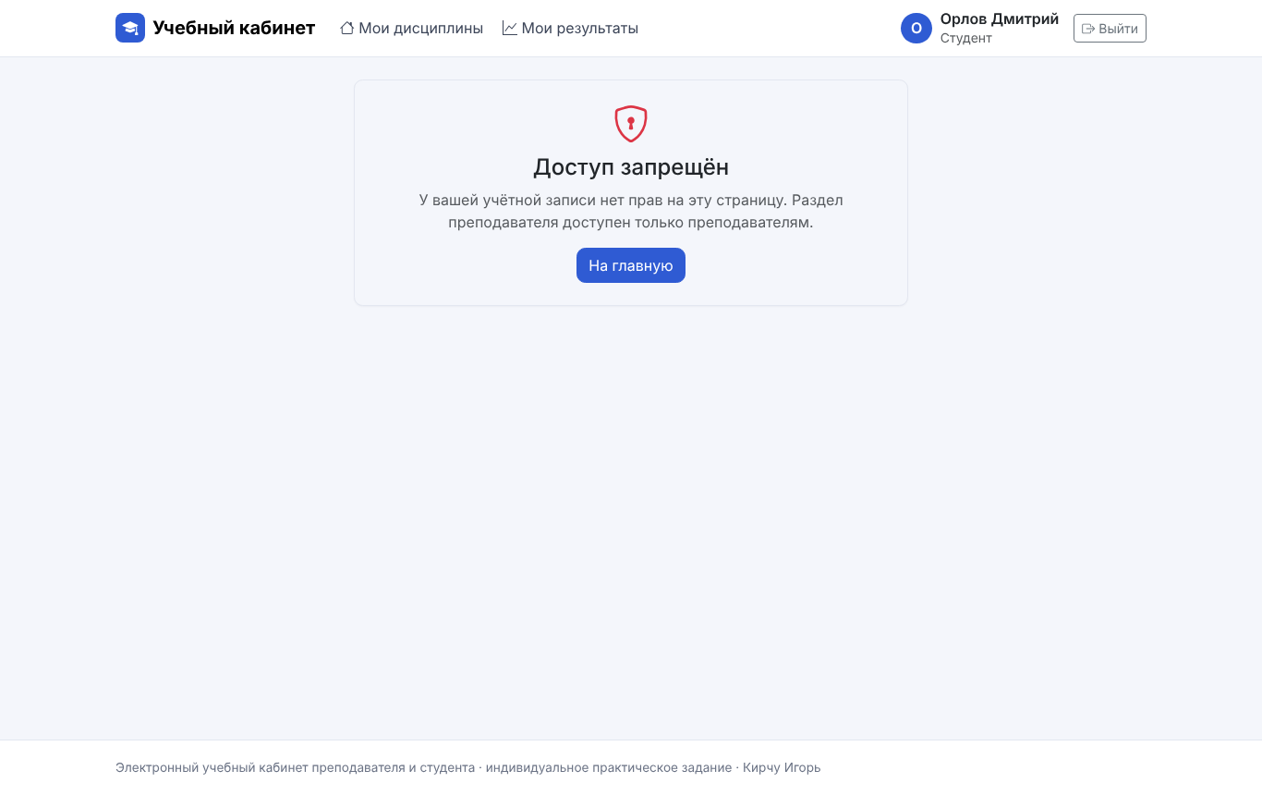
Рисунок 30 — Студент пытается открыть панель преподавателя: доступ запрещён
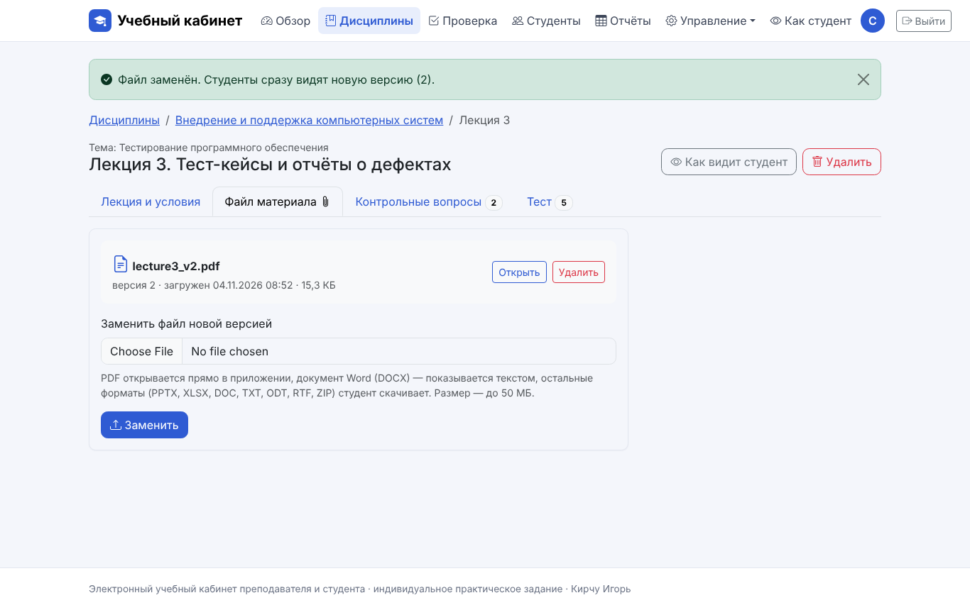
Рисунок 31 — Замена учебного материала: новая версия файла
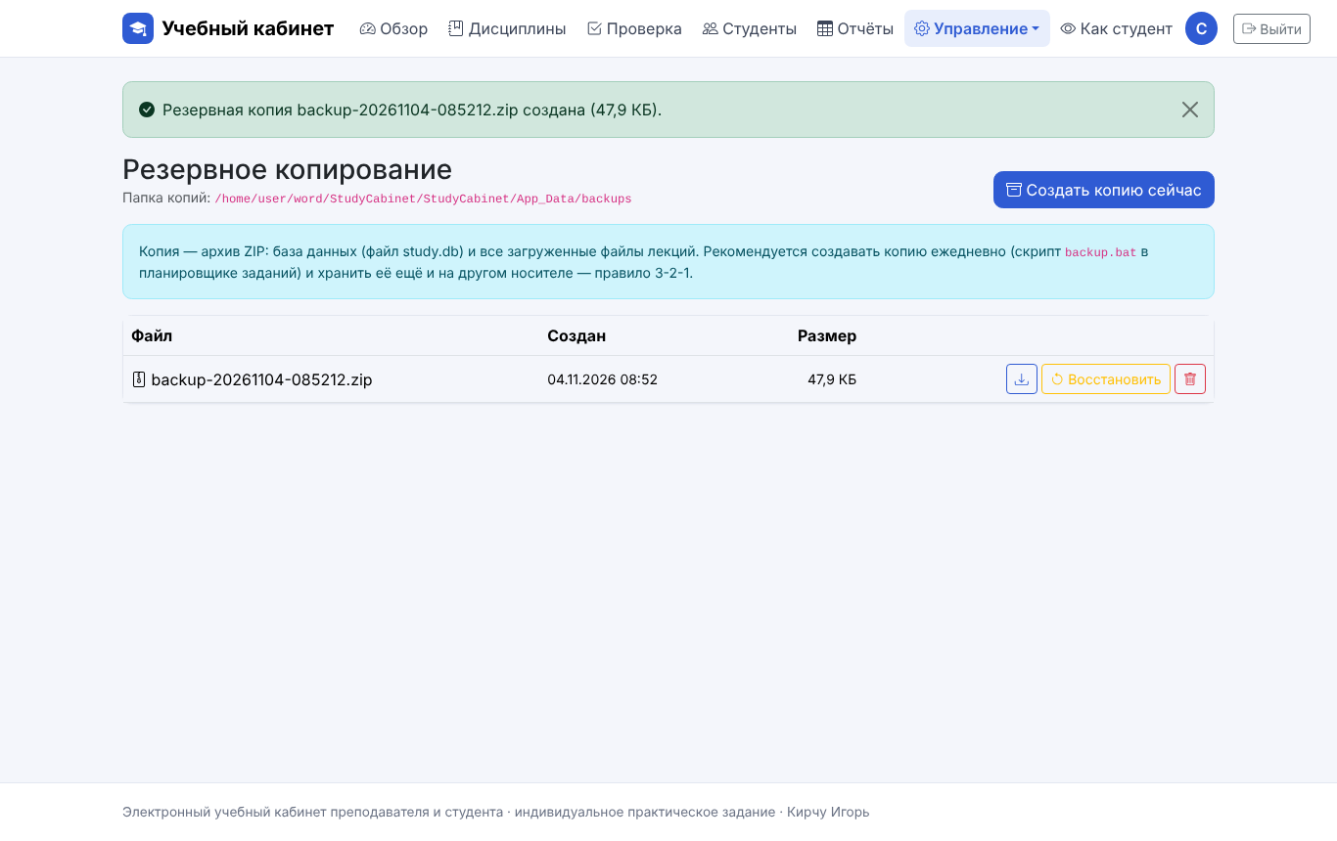
Рисунок 32 — Резервные копии: создание, скачивание, восстановление

11. Инструкция пользователя

11.1. Студент
- Откройте адрес учебного кабинета, который сообщил преподаватель (например, http://192.168.1.10:5000), нажмите «Регистрация», укажите ФИО, группу, логин и пароль (не короче 8 символов, буквы и цифры).
- В разделе «Мои дисциплины» выберите дисциплину. Лекции изучаются по порядку: открыта первая, остальные с замком.
- Откройте лекцию и изучите теорию на вкладке «Теория» и файл на вкладке «Материал» (PDF и Word читаются прямо на странице, другие файлы скачиваются).
- На вкладке «Контрольные вопросы» ответьте на вопросы и нажмите «Отправить ответы». Неверные ответы можно исправить, развёрнутые ответы проверяет преподаватель.
- На вкладке «Тест» нажмите «Начать тест». Следите за таймером, если время ограничено. Нажмите «Завершить тест» — сразу появится результат.
- Справа на странице лекции видно, что осталось сделать. Когда все условия выполнены, кнопка «Следующая лекция» становится зелёной.
- Если тест не сдан, повторите материал и пройдите тест ещё раз. Если попытки закончились — обратитесь к преподавателю.
- Раздел «Мои результаты» показывает все лекции, баллы, попытки и комментарии преподавателя. Прогресс сохраняется — можно продолжить с другого компьютера.

11.2. Преподаватель
- Войдите под своей учётной записью. «Обзор» показывает, сколько ответов ждёт проверки и кому из студентов нужна помощь.
- «Дисциплины» → «Добавить», затем добавьте темы и лекции. Порядок меняйте стрелками — студенты пройдут лекции именно в этом порядке.
- В лекции заполните теорию, на вкладке «Файл материала» загрузите PDF или Word. Чтобы обновить материал, загрузите новый файл — студенты сразу увидят новую версию.
- На вкладках «Контрольные вопросы» и «Тест» добавьте вопросы, выберите тип и отметьте правильные ответы. В настройках теста задайте проходной процент, число попыток, время и перемешивание.
- В «Условиях открытия следующей лекции» отметьте, что требуется: ответить на вопросы, только верные ответы, дождаться проверки развёрнутых ответов.
- «Проверка» — примите развёрнутые ответы или верните на доработку с комментарием.
- «Студенты» → студент: при необходимости откройте лекцию вручную, выдайте дополнительную попытку или сбросьте результаты лекции. Все действия попадают в журнал событий.
- «Отчёты» — выберите дисциплину и группу, фильтр «Не завершили тему» покажет отстающих. Кнопка «Выгрузить в Excel» сохраняет отчёт.
- «Управление» — учётные записи и группы, журнал событий, резервные копии, состояние системы.

12. Регламент сопровождения и резервного копирования
Ответственный за сопровождение — преподаватель (владелец компьютера) или назначенный им администратор. Регламент приведён в таблице 13, действия при неисправностях — в таблице 14.
Таблица 13 — Регламент сопровождения
Работа | Периодичность | Как выполняется
Контроль доступности приложения и базы | Перед занятиями | check.bat или страница «Состояние системы»: база «работает», ответ /health — ok
Резервное копирование базы и материалов | Ежедневно в 21:00 (автоматически) | Приложение создаёт архив в App_Data/backups, хранит 14 последних копий
Копия на другой носитель (правило 3-2-1) | Еженедельно | backup-copy.bat в планировщике заданий Windows — на другой диск или флешку
Пробное восстановление | Раз в месяц | На тестовом компьютере: «Резервные копии → Восстановить», проверить вход и прогресс
Анализ журнала ошибок | Еженедельно | «Состояние системы»: ошибки за сегодня, файлы App_Data/logs
Контроль прав доступа | В начале семестра и при изменениях | Учётные записи: заблокировать отчисленных, проверить преподавателей, сменить демо-пароли
Просмотр журнала событий | Еженедельно | Ручные открытия лекций, выдача попыток, сбросы результатов
Установка обновлений | По мере выхода | Сделать копию → sc stop StudyCabinet → publish.bat → sc start → check.bat → проверка входа и лекций
Обновление .NET и Windows | Ежемесячно | Центр обновления Windows; после обновления — check.bat
Актуализация инструкций и документирование изменений | После каждого изменения | README, раздел 11 отчёта, описание изменений в истории Git

Таблица 14 — Действия при неисправностях
Неисправность | Действия
Сайт не открывается | Проверить службу StudyCabinet (services.msc) или запустить start.bat; check.bat; посмотреть журнал ошибок в App_Data/logs
Студенты не могут подключиться по сети | Проверить IP-адрес (ipconfig), что сеть «Частная», правило брандмауэра (firewall.bat), что сайт запущен с адресом 0.0.0.0:5000
Ошибка базы данных | «Состояние системы» показывает ошибку подключения: проверить строку подключения, службу SQL Server; при повреждении — восстановить из копии
Повреждены или удалены данные | Восстановить из последней копии («Резервные копии → Восстановить»); перед восстановлением копия текущего состояния делается автоматически
Студент не может пройти лекцию | Карточка студента: дополнительная попытка, ручное открытие лекции или сброс результатов (с записью в журнал)
Студент забыл пароль | «Учётные записи» → изменить → новый пароль

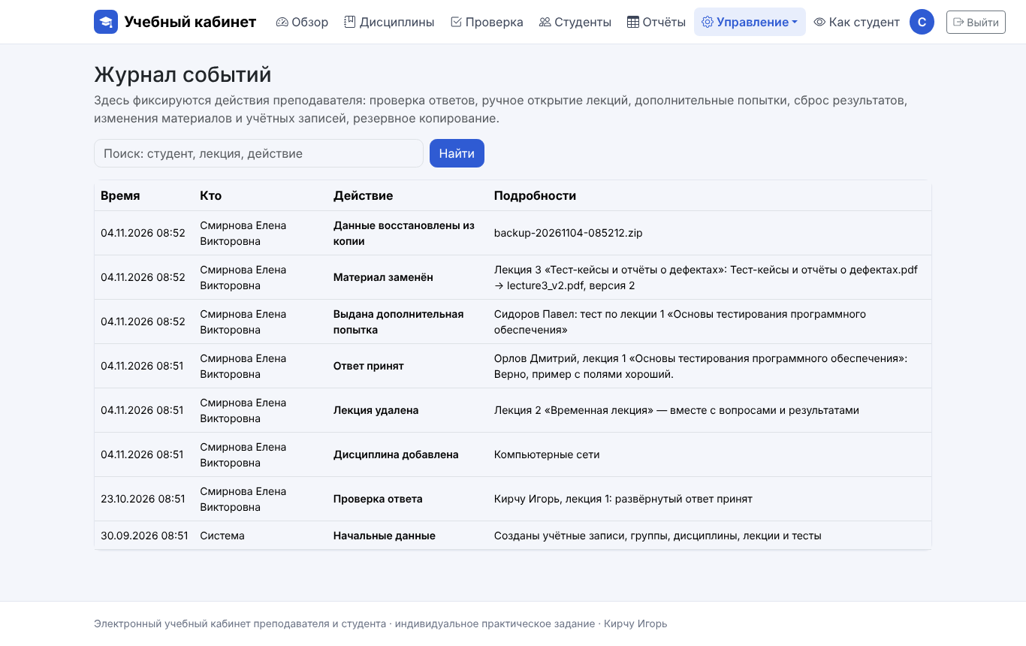
Рисунок 33 — Журнал событий
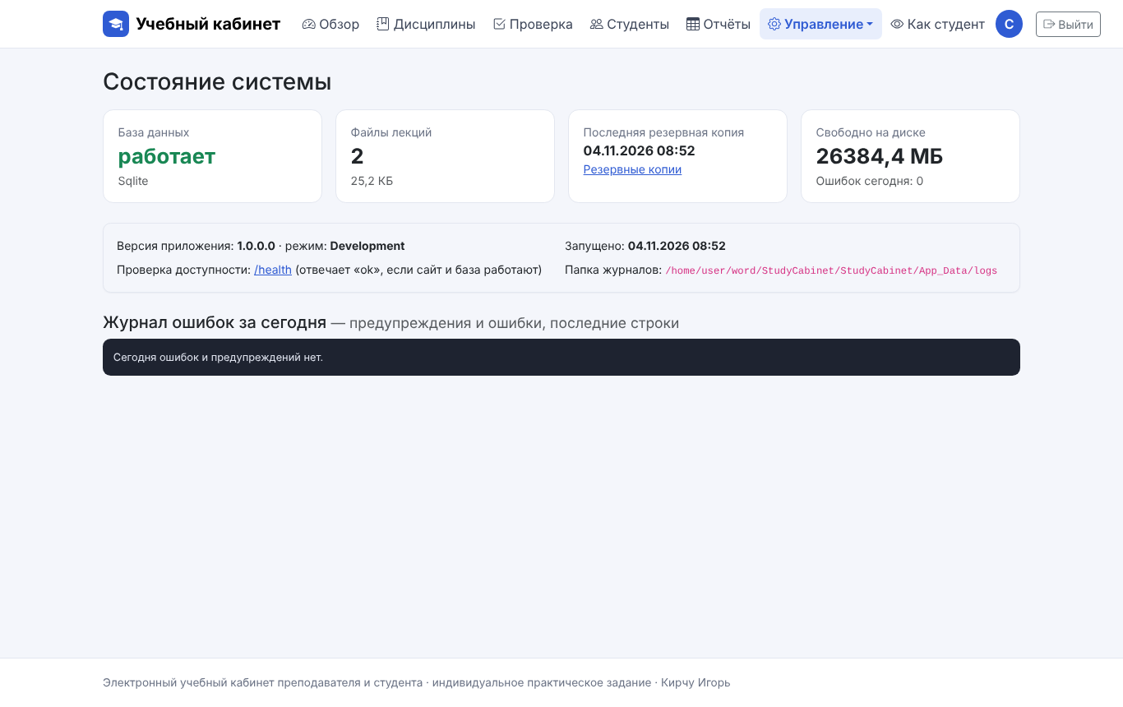
Рисунок 34 — Состояние системы: база данных, файлы, резервные копии, журнал ошибок

13. Заключение
В ходе работы разработан информационный ресурс «Электронный учебный кабинет преподавателя и студента» на ASP.NET Core 8, Entity Framework Core и Bootstrap 5. Преподаватель управляет дисциплинами, темами и лекциями, загружает и заменяет материалы, составляет контрольные вопросы пяти типов и тесты с гибкими настройками, проверяет развёрнутые ответы и следит за результатами групп. Студент изучает лекции строго по порядку: следующая лекция открывается только после выполнения условий предыдущей, и это проверяется на сервере — по прямой ссылке закрытую лекцию открыть нельзя.
Спроектирована база данных из 14 таблиц с первичными и внешними ключами и ограничениями целостности, пароли хранятся в виде хеша. Приложение работает с SQLite и SQL Server. Выполнено 31 автоматических проверок, включая все 12 проверок из задания, все пройдены; найденные дефекты исправлены и проверены повторно.
Подготовлено внедрение на компьютер преподавателя: публикация в конфигурации Release, запуск как служба Windows, работа локально и по локальной сети с настройкой брандмауэра. Для сопровождения есть автоматическое ежедневное резервное копирование с восстановлением, журнал ошибок, журнал действий преподавателя, проверка доступности, инструкция пользователя и регламент сопровождения.

